ŠOLSKI CENTER VELENJE
VIŠJA STROKOVNA ŠOLA

Ekonomika podjetja

VPRAŠANJA IN ODGOVORI

Vsebinsko kazalo: stran

1. poglavje: UVOD 2
2. poglavje: PODJETJE 3
3. poglavje: PRVINE POSLOVNEGA PROCESA 4
4. poglavje: SREDSTVA IN VIRI SREDSTEV 6
5. poglavje: STROŠKI V POSLOVNEM PROCESU 10
6. poglavje: OBLIKOVANJE CEN POSLOVNIH UČINKOV 29
7. poglavje: ANALIZA USPEŠNPSTI GOSPODARJENJA 34
8. poglavje: EKONOMIKA INVESTICIJ 46

POGLAVJE: UVOD

Vprašanja:
Kaj proučuje ekonomika?
Gospodarjenje
Kaj je področje proučevanja ekonomike?
Proces gospodarjenja
Kateri so bistveni pogoji, ki opredeljujejo pojem gospodarjenje?
Zmanjševati omejenost dobrin , zavestno delo , zadovoljevati potrebe
Katere dobrine so predmet gospodarjenja?
Ekonomske dobrine
Kako zadovoljujemo svoje potrebe?
Z dobrinami
Opišite in navedite primere za potrebe ljudi po Abrahamu Maslowu!
Zadovoljevanje fizioloških potreb, varnost, ustvarjanju družine, po spoštovanju, po samouresničevanju
Opišite faze gospodarskega procesa in kakšna je njihova soodvisnost!
Proizvodnja, razdelitev, menjava, poraba. ( proizvodnja se prične , ko je dobrina porabljena )
Opredelite izraze enostavna reprodukcija, razširjena reprodukcija in zožena reprodukcija!
enostavno reprodukcijo (pridobivanje dobrin v enakem obsegu),
razširjeno reprodukcijo ( pomeni širitev kapacitet in rast proizvodnje),
zoženo reprodukcijo (pomeni obnavljanje procesa v zmanjšanem obsegu).

Kakšen je pomen proizvodnje pri pridobivanju dobrin?
Je začetna faza in tudi faza, v kateri se ustvarja novoustvarjena vrednost
Od česa je odvisna razdelitev dobrin v blagovno denarnem gospodarstvu?
Od lastništva nad proizvajalnimi sredstvi
Kdaj lahko govorimo o blagovno denarnem gospodarstvu?
Kadar proizvajamo za trg
Kakšna je soodvisnost potrošnje s proizvodnjo?
Potrošnja omogoča nadaljevanje proizvodnje
Kako se ekonomika povezuje z drugimi vedami?
Črpa načela, podatke, zakonitosti, optimalne tehnološke rešitve…
Kakšne metode uporablja ekonomika podjetja v svojih raziskovanjih?
Induktivne, deduktivne, analizo, sintezo, analizo na osnovi podmen, statistične metode, operacijsko raziskovalne metdode
Kakšna je razlika med induktivno in deduktivno metodo raziskovanja?
Ind. Je od posebnega k splošnemu, ded. pa obratno
Pojasnite pojem poslovni proces!
Nabava, proizvodnja, prodaja, financiranje
Pojasnite pojem družbena reprodukcija!
Ponavljanje gospodarskega procesa
Pojasnite pojem mikro, mezo in makro ekonomija!
Mikro –ekonomika podjetja
Mezo –preučevanje gosp. V panogi
Makro –preučevanje gosp. V državi
Pojasnite pojem redkost in izbira!
Redkost nastopa zaradi kapitala , redki so proizvodni viri. Izbiramo med različnim angažiranjem kapacitet za čim večji donos. Primerjava donosov omogoča izbiro.
Pojasnite pojem krivulje proizvodnih možnosti!
S krivuljo predstavljamo redkost , izbiro in oportunitetne stroške.
Pojasnite pojem oportunitetnih stroškov!
Je zavržen donos (je donos , ki smo mu se odrekli zaradi večjega donosa z drugo varijanto).
Vzemimo, da ima potrošnik na razpolago 100 tolarjev, ki jih hoče porabiti za nakup hrane in obleke. Vzemimo tudi, da je cena enote hrane 5 tolarjev, cena enote obleke pa 10 tolarjev. Če potrošnik porabi ves denar za obleko, lahko kupi 10 enot obleke. Če porabi ves denar za hrano, lahko kupi 20 enot hrane. Lahko pa kupi nekaj enot hrane in nekaj enot obleke. Pripravi lestvico alternativnih možnosti in jo prikaži v diagramu. Kaj nam prikazuje krivulja alternativnih možnosti?
Odločate se, ali boste iz Maribora do Genta potovali z vlakom ali z letalom. Letalska vozovnica stane 80.000 SIT, potovanje vam vzame 6 ur časa. Vozovnica za vlak stane 30.000 SIT, potovanje vam vzame 15 ur časa. Kateri način potovanja je najbolj ekonomičen:
za poslovneža, čigar čas je vreden 5.000 SIT na uro
za študenta, čigar čas je vreden 500 SIT na uro?

 | avion |  |  | vlak
podjetnik | 80.000+6x5000=110.000 |  |  | 30.000+15 x 5.000=105.000
študent | 80.000+6x500=83000 |  |  | 30.000+15 x 500=37.500
Oba bosta šla z vlakom

Poslovni sistem razpolaga z zmogljivostmi, ki omogočajo proizvajanje 100 enot učinka A ali učinka B. Tržnih omejitev ni ne za učinek A, ne za učinek B. Spremenljivi stroški na enoto učinka A znašajo 100 SIT na enoto učinka B pa 120 SIT. Prodajna cena na enoto učinka A znaša 140 SIT, prodajna cena na enoto učinka B 150 SIT. Kako boste ovrednotili sprejeto odločitev?

 | A |  |  | B
VS | 100 SIT |  |  | 120 SIT
CVS | 100 SIT X 100 KOM =10000 SIT |  |  | 120 SIT X 100 KOM =12000 SIT
Prod.C | 140 SIT |  |  | 150 SIT
Prihodek | 14.000 SIT |  |  | 15.000 SIT
Razlika | 4.000 SIT |  |  | 3.000 SIT
Proizvajali bomo izdelek A

POGLAVJE: PODJETJE

Kaj je temeljni cilj poslovanja podjetja?
Dobiček (rast enote lastninskega kapitala) (devidenda – povečevanje vrednosti delnic)
Katere so temeljne značilnosti podjetja?
Pravna oseba opravlja samostojbno dejavnost , ki je pridobitvena na trgu.
Katera merila za razvrščanje podjetij poznate?
Odgovornost lastnika (osebna ali kapitalska)
Kapital (zasebna , državna , mešana)
Zakaj podjetja obstajajo?
Zaradi cenejše menjave – učinek sinegrije (2+2=5)
Katera podjetja so osebna in kapitalska?
Osebna (d.n.o. ,komanditna družba , tiha družba)
Kapitalska (d.o.o. , D.D. , komanditna delniška družba)
Kaj razumemo z združevanjem podjetij, katere oblike poznate?
Do združevanj privedejo potrebe podjetja. Vodila naj bi v neko novo kvaliteto.
Poznamo(koncern-odnos matere in hčere , holdinge , korporacije , skupna vlaganja , kartele..)
Kakšno družbo naj ustanovita Jani Poslovodja, ki je končal poslovodsko šolo in Tine Mehanik, če želita ustanoviti osebno družbo pri kateri bi oba sodelovala pri poslovodenju novega poslovnega sistema?
D.n.o.
Janez Smučar bi se rad udeležil poslov pri podjetju Smučarska oprema d.n.o., ne bi pa želel jamčiti s svojim premoženjem. Kako naj to izvede?
Ustanoviti mora tiho družbo.
Ali lahko Janez Smučar sodeluje pri poslovodstvu?
Ne.
Pojasnite razliko med kapitalskim deležem in delnico?
Kap. delež je v D.o.o.
Delnice so v D.D.
D.d. je izdala 200.000 delnic po 1000 SIT. Kolikšen je osnovni kapital delniške družbe? Koliko denarja dobi delničar, ki je lastnik 500 delnic po 1000 SIT, če skupščina delničarjev sklene, da bo izplačevala 39% dividendo na 30 mio SIT osnovnega kapitala, dividende pa so obdavčene s 25% dohodnino?

39% od 30 mio =11,7 mio
11,7 mio/200000 =58,5 -devidenda na delnico
58,5 SIT x75% =43,875 SIT na delnico x 500 del. =21,937,00 SIT

Poleg d.o.o. in t.d. se kot osebna družba pojmuje tudi t.d.?
Da
D.n.o. je družba ene ali več oseb, ki odgovarjajo z vsem svojim premoženjem?
Ne

POGLAVJE: PRVINE POSLOVNEGA PROCESA

Proces priskrbe predmetov dela in storitev pojmujemo kot:
nastajanje stroškov,
Kratkoročne naložbe v poslovni sistem,
dolgoročne naložbe v poslovni sistem,
naložbe v obratna sredstva,
Trošenje delovnega sredstva predstavlja:
delno trošenje celotnih koristnih lastnosti, v posameznem krogu delovnega postopka,
trošenje celotnih koristnih lastnosti, v posameznem krogu delovnega postopka,
obrabo celotnih koristnih lastnosti,
porabo delovnega sredstva v posameznem krogu delovnega postopka,
drugo ___________________________________-.
V širšem smislu lahko pojmujemo proizvodnjo kot:
uporabljanje in kombiniranje dela in sredstev,
fizično preoblikovanje prvin poslovnega postopka v učinke,
medsebojno učinkovanje prvin poslovnega postopka za izdelavo novih učinkov,
izdelava novih učinkov, ki so v drugi proizvodnji prvine poslovnega postopka,
drugo_____________________________-.
Tržna cena se oblikuje:
ustnega kupoprodajnega dogovora,
neformalnega pogovora, ki naj bi ga kasneje potrdili,
pisnega kupoprodajnega dogovora,
cen, ki valjajo trenutno na trgu,
drugo____________________.
Postopek amortiziranja je :
fizično trošenje delovnih sredstev,
zmanjševanje koristnih lastnosti delovnih sredstev,
zmanjševanje vrednosti delovnih sredstev,
zbiranje denarja za zamenjavo delovnih sredstev,
prenašanje dela vrednosti delovnega sredstva na nove
Nabavno ceno predmetov dela obravnavamo kot:
ceno s katero ugotavljamo poslovni izid,
ceno s katero ugotavljamo vrednost delovnih sredstev,
ceno s katero ugotavljamo vrednost potroškov predmetov dela,
ceno s katero ugotavljamo vrednost zalog predmetov dela,
drugo _______________________________________________.
Kaj razumete s predmetom poslovanja in kaj s poslovnim procesom v nekem podjetju?
Predmet poslovanja je naša dejavnost. Ta dejavnost se odvija v PP.
Faze poslovnega procesa!
Nabava , proizvodnja ,prodaja.
Katera faza poslovnega procesa je osrednja in zakaj?
Proizvodnja (ker se PPP transformirajo v proizvode).
Kateri proces spremlja vse faze poslovnega procesa?
Financiranje.
Kakšno funkcijo imajo managerji v poslovnem procesu?
Vodenja , organiziranja , nadziranja , inoviranje PP…
Naštejte dele poslovnega procesa!
Nabava , proizvodnja , prodaja , (vse povezuje financiranje)
Opišite produkcijska sredstva in proizvajalne sile!
Produkcijska sredstva so: del. sredstva in predmeti dela , ko dodamo delo dobimo proizvajalne sile.

Kaj je osnovni namen delovnih sredstev?
Povečevanje produktivnosti , olajšati delo.
Skupine delovnih sredstev!
Zemljišča , zgradbe , drobni inventar , osnovna čreda , dolgoletni nasadi , oprema
Katere so skupne značilnosti delovnih sredstev?
V PP ne spreminjajo oblike , snovno ne prehajajo v proizvod , se le obrabljajo , v PP sodelujejo večkrat , živ. Doba je ponavadi daljša od 1 leta.
Kako se predmeti dela klasificirajo?
Surovine , materijal , energija , pol izdelki , inventar..
Opredelite temeljne značilnosti predmetov dela, ki izhajajo iz njihove narave!
Snovno prehajajo v proizvod , se porabljajo pri enem PP
Zakaj pravimo, da ima delo primarno vlogo v poslovnem procesu?
Ker organzira proizvodnjo (je nezamenljivo)
Kaj bi lahko povedali o zamenljivosti prvin poslovnega procesa?
To je kombiniranje PPP za večjo učinkovitost. (spreminjamo stroške , znižujemo nabavno ceno , potroške)

Opiši kako potekajo poslovni postopki v poslovnem sistemu Ljubljanske mlekarne!
Nabava mleka , proizvodnja mlečnih izdelkov , distribucija.
Katere izvirne prvine poslovnega postopka imamo pri izdelavi čevljev?
Materijal , pomožni materijal , potrošni materijal , del. sredstva , šivalni stroji , skladišča , delavce…

POGLAVJE: SREDSTVA IN VIRI SREDSTEV

Kaj je kapital in kaj so dolgovi?
Kapital so trajni lastni viri podjetja, dolgovi pa so tuji viri.

Kaj je cena kapitala in kaj je cena dolgov?
Cena kapitala je dividenda, cena dolga pa so obresti.

Kaj so sredstva poslovnega sistema in katere vrste sredstev poznate?
Sredstva poslovnega sistema so premoženje (aktiva). Poznamo stalna in gibljiva sredstva.

Kaj so dnevi vezave posameznih oblik sredstev?
Dnevi vezave posameznih oblik sredstev prikazujejo čas v katerem je denar vezan v posamezni obliki sredstva ( ki ga financiramo sami).

Kaj je koeficient obračanja sredstev?
Koeficient obračanja sredstev je razmerje med prometom v določenem obdobju in povprečnim stanjem obratnih sredstev.

Na katerih stopnjah se nahajajo osnovna sredstva in katere njihove različne vrednosti poznamo?
Osnovna sredstva se lahko nahajajo v uporabi, v gradnji ali izdelavi in izven uporabe. Po vrednosti: nabavna vrednost, odpisana vrednodst, neodpisana vrednost in revalorizirana vrednost.

Kaj so dolgoročne finančne naložbe, kakšne so njihove značilnosti in kakšen je njihov pomen za poslovno-izidni tok?
Dolgoročne finančne naložbe so naložbe dolgoročno razpoložljivega denarja v drug poslovni sistem za daljši rok od enega leta, v delnice, dolgoročne kredite in depozite. Ustvarjajo pa prihodke iz financiranja.

Kaj so naložbe v obratna sredstva?
Obratna sredstva so: zaloge, dolgoročne terjatve iz poslovanja, kratkoročne terjatve iz poslovanja, denarna sredstva, aktivne časovne razmejitve in zunajbilančna aktiva.

Ali se naložbe v obratna sredstva pri ostalih nespremenjenih pogojih spreminjajo?
Ne.

Poslovni sistem izkazuje v predračunski bilanci uspeha 200.000 SIT odhodkov za poslovanje. Ocenjujejo, da bo koeficient obračanja obratnih sredstev 4.Kolikšna so potrebna obratna sredstva?

Potrebna obratna sredstva so 50.000 SIT.

11. Poslovni sistem izkazuje v letnem predračunu stroškov porabljenega materiala 1000 kg porabe izdelovalnega materiala za proizvodnjo 100 kosov novih učinkov.
Nabavna cena za kg materiala je 12 SIT. Predvidena je 30-dnevna vezava zalog materiala.
Izračunajte potrebno naložbo v zaloge izdelovalnega materiala!
Kolikšna bo ta naložba, če se povečajo nabavne cene materiala za 10%, zniža poraba izdelovalnega materiala za 5% in poveča obseg proizvodnje za 10%?
Ali bi s krajšanjem dni vezave za 6 dni uspeli nadoknaditi povečanje naložb zaradi predhodnih sprememb?

Koeficient obračanja zalog = 360 dni / čas obračanja 30 dni = 360 / 30 = 12

Naložba v zaloge = stroški materiala v letu / koeficient obračanja zalog = 10kg/kos x 100kos x 12SIT/kg / 12 = 1000 SIT

Potrebna naložba v zaloge izdelovalnega materiala je 1000 SIT.

Nabavna cena = 12 SIT + 10% = 13,2 SIT/kg
Poraba materiala = 1000kg/100kos – 5% = 9,5kg/kos
Proizvodnja = 100kos + 10% = 110 kos
Vezava = 30dni

Naložba v zaloge = 9,5kg/kos X 110kos x 13,2 SIT/kg / 12 = 1149 SIT

Vezava 24 dni

Koeficient obračanja zalog = 360 / 24 = 15

Naložba v zaloge = 9,5kg/kos x 110kos x 13,2SIT/kg / 15 = 919,6 SIT

S krajšanjem dni vezave za 6 dni bi uspeli nadoknaditi povečanje naložb zaradi predhodnih sprememb.

Poslovni sistem je na začetku marca razpolagal s 40 kosi materiala Y, 6. marca je kupil še 60 kosov materiala Y, 31. marca je porabil 80 kosov materiala Y. Nabavna cena količinske enote na začetku meseca je znašala 4.000 SIT, kupna cena nabavljene količinske enote je znašala 5.000 SIT, neposredni nabavni stroški pa 1.000 SIT za količinsko enoto.
Izračunajte stroške in preostalo zalogo materiala Y za mesec marec:
po povprečni nabavni ceni,
po zadnji nabavni ceni,
po prvi nabavni ceni!
Kolikšna bo zaloga materiala ob koncu meseca?
Katere in kolikšne spremembe nastanejo zaradi spreminjanja kolikostnih postopkov vrednotenja učinkov?

Začetna zaloga 40kos 4.000SIT 160.000SIT
6. marec – nakup 60kos 6.000SIT 360.000SIT
Poraba 80kos 5.200SIT 416.000SIT
Zaloga 20kos 5.200SIT 104.000SIT
Povprečna nabavna cena = zmnožki cen in nabavnih količin / količina nabavljenega materiala = 40 x 4000 + 60 x 6000 / 100 = 5.200 SIT

13. Izračunajte potrebna obratna sredstva za zaloge materiala, če so poznane naslednje prvine:
letni stroški porabljenega materiala 800.000 SIT (Q = 100 kosov, potr/kos 10 kg, Nc=800 SIT)
letna časovna amortizacija 400.000 SIT
letni stroški dela 400.000 SIT
letni stroški storitev 50.000 SIT
dnevi vezave zaloge materiala 45 dni
Za koliko bi se spremenil potrebni obseg sredstev za kritje zalog materiala, če bi bili letni stroški porabljenega materiala za 10% večji od predračunanih ali če bi se znižalo število dni vezave za 15 dni?
Kakšni bodo vplivi teh sprememb na drugih področjih gospodarjenja?

Koeficient obračanja zalog = leto (360dni) / čas enega obrata v dnevih = 360/45 = 8

Naložba v zaloge = stroški materiala v letu / koeficient obračanja zalog = 800.000 / 8 = 100.000 SIT
Potrebna obratna sredstva znašajo 100.000SIT.

Letni stroški porabljenega materiala 800.000 +10% = 880.000SIT
Čas vezave 30dni
Koeficient obračanja zalog = 360 / 30 = 12
Naložba v zaloge = stroški materiala v letu / koeficient obračanja zalog = 880.000 / 12 =73.333,33SIT
Če povečamo štroške porabljenega materiala za 10% in če znižamo število dni vezave za 15 dni, potrebujemo za obratna sredstva manj denarja.

14. Izračunajte potrebna obratna sredstva za terjatve do kupcev, če poznate naslednje prvine:
letni prihodki od poslovanja 240.000 SIT
letni stroški porabljenega materiala 8.000 SIT
letni stroški dela 4.000 SIT
letna časovna amortizacija 1.000 SIT
dnevi vezave terjatev do kupcev 15 dni
Izračunajte, za koliko se spremenijo potrebna obratna sredstva za terjatve do kupcev, če se čas vezave terjatev do kupcev ob ostalih nespremenjenih pogojih gospodarjenja podaljša na 18 dni!

Koeficient obračanja = 360 / dnevi vezave terjatev do kupcev = 360 / 15 = 24

Potrebna obratna sredstva = Prihodki poslovanja / koeficient obračanja = 240.000 / 24 = 10.000SIT
Potrebna obratna sredstva za terjatve do kupcev znašajo 10.000SIT.

Dnevi vezave 18 dni
Koeficient obračanja = 360 / dnevi vezave terjatev do kupcev = 360 / 18 = 20

Potrebna obratna sredstva = Prihodki poslovanja / koeficient obračanja = 240.000 / 20 = 12.000SIT
Potrebna obratna sredstva za terjatve do kupcev, če se čas vezave terjatev do kupcev ob ostalih nespremenjenih pogojih gospodarjenja podaljša na 18 dni se povečajo iz 10.000SIT na 12.000SIT.

15. Obkrožite tiste vrste naložb, ki imajo značilnosti naložbe v obratna sredstva:
naložbe v delovne priprave
naložbe v zaloge materiala
naložbe v organiziranost
naložbe v poslovne prostore
naložbe v patente
naložbe v računalniško opremo
naložbe v terjatve do kupcev
naložbe v razvoj novih proizvodov
naložbe v dobro ime
naložbe v zaloge dokončanih proizvodov
naložbe v zaloge trgovskega blaga
naložbe v blagovno znamko
Ali poznate še druge naložbe v obratna sredstva?
Poznamo še naložbe v zaloge drobnega inventarja in naložbe v zaloge nedokončane proizvodnje.

Kaj in kolikšna je vrednost poslovnega sistema kot celote, če znašajo sredstva poslovnega sistema 800.000 SIT, dolgovi pa 300.000 SIT?

Vrednost poslovnega sistema = sredstva poslovnega sistema – dolgovi =500.000SIT

17. Izračunajmo potreben obseg obratnih sredstev podjetja A za prihodnje poslovno (in koledarsko) leto, če poznamo njegove poslovne rezultate za leto 1995 in elemente iz načrta za leto 1996:

Faze obračanja | Vrednost zalog v mio sit  31.12.1994 | Vrednost zalog v mio sit  31.12.1995 | Promet v letu 1995 v mio sit | Načrtovani promet za leto 1996 v mio sit
1. Material | 4.500 | 6.000 | 8.000 | 13.000
2. Nedokončana  proizvodnja | 2.000 | 2.200 | 11.000 | 15.000
3. Gotovi  proizvodi | 14.000 | 16.000 | 42.000 | 65.000
4. Terjatve do  kupcev | 9.000 | 12.000 | 42.000 | 65.000
5. Obveznosti do  dobaviteljev | 2.500 | 2.000 | 8.000 | 13.000

Najprej moramo izračunati, kolikšen obseg obratnih sredstev je imelo podjetje povprečno na voljo v letu 1995!

Rešitev:
Faze  obračanja | Stanje  31.12.94 | Stanje  31.12.95 | Povpreč.  stanje v  letu 1995 | Promet v letu  1995 | Količnik  obračanja | Načrtova.  promet v letu 1996 | Potrebna  obratna  sredstva
1 | 2 | 3 | 4=(2+3)/2 | 5 | 6=5:4 | 7 | 8=7:6
1.Material | 4.500 | 6.000 | 5.250 | 8.000 | 1,523 | 13.000 | 8.535,78
2.Nedokon.  proizvodi | 2.000 | 2.200 | 2.100 | 11.000 | 5,238 | 15.000 | 2.863,68
3.Gotovi  proizvodi | 14.000 | 16.000 | 15.000 | 42.000 | 2,8 | 65.000 | 23.214,28
4. Terjat.  do kupcev | 9.000 | 12.000 | 10.500 | 42.000 | 4 | 65.000 | 16.250
5. Obvez.  do dobavit. | 2.500 | 2.000 | 2.250 | 8.000 | 3,555 | 13.000 | 3.656,82
SKUPAJ | 32.000 | 38.200 | 35.100 | 111.000 | 3,162 | 171.000 | 54.079,69

18. V nekem podjetju je bila stroškovna vrednost proizvodnje v prvi polovici leta 32 mio sit, vrednost povprečno vezanih obratnih sredstev v tem obdobju pa 4 mio sit.
Izračunajte potreben obseg obratnih sredstev za prvo polovico naslednjega leta, če znaša planirana stroškovna vrednost proizvodnje za prvo polovico naslednjega leta 40 mio sit.
Izračunajte tudi dneve vezave enega cikla!

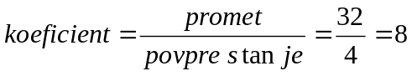
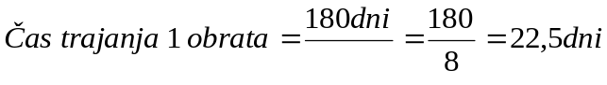
Za prvo polovico naslednjega leta potrebujemo za 5 mio obratnih sredstev.
Čas vezave enega cikla je 45 dni

19.Predvidevajmo, da prodaja na kredit za letos znaša 120.000 tolarjev in terjatve do kupcev 30.000 tolarjev. Izračunajte kazalec obračanja terjatev do kupcev in ga komentirajte!
Stroški prodanega blaga znašajo letos 100.000 tolarjev in zaloge 33.333 tolarjev, izračunajte količnik obračanja in ga komentirajte!
Stroški letos prodanega blaga znašajo 100.000 tolarjev in obveznosti do dobaviteljev 20.000 tolarjev. Izračunajte kazalnik obračanja obveznosti do dobaviteljev in ga komentirajte!
Izračunajte za to podjetje denarni cikel!

Obračanje terjatev do dobaviteljev = Stroški prodanega blaga / obveznosti do dobaviteljev =100.000/20.000 =5
Denarni cikel:
Obračanje terjatev do kupcev = prodaja na kredit / terjatve do kupcev = 120.000 / 30.000 = 4
Obračanje zalog = stroški prodanega blaga / zaloge = 100.000 / 33.333 =3
Dnevi vezave terjatev do kupcev = 360dni / količnik obračanja = 360 / 4 = 90dni
Dnevi vezave zalog = 360dni / količnik obračanja = 360 / 3 = 120dni
Dnevi vezave obveznosti do dobaviteljev = 360dni / količnik obračanja = 360 / 5 = 72dni
Denarni cikel = 90+120-72 = 138dni

Denarni cikel podjetja je 138 dni.

Formule:
obračanje terjatev do kupcev = prodaja na kredit / terjatve do kupcev
obračanje zalog = stroški prodanega blaga / zaloge
obračanje obveznosti do dobaviteljev = stroški prodanega blaga / obveznosti do dobaviteljev
denarni cikel = dnevi vezave terjatev do kupcev + dnevi vezave zalog - dnevi vezave
obveznosti do dobaviteljev

POGLAVJE: STROŠKI V POSLOVNEM PROCESU

AMORTIZACIJA
Kako oblikujemo amortizacijsko osnovo osnovnega sredstva?

Amortizacijsko osnovo predstavlja vrednost delovnega sredstva, ki bo predmet amortizacije.
Imamo tri možnosti:
- nabavna vrednost osnovnega sredstva: to je fakturna vrednost osnovnega sredstva povečana za vse stroške povezane z nabavo (prevoz, carina, montaža, embalaža …),
- reprodukcijska vrednost osnovnega sredstva: to je ocenjena vrednost novega osnovnega sredstva, ki bo po preteku življenjske dobe nadomestilo starega. Pri tej oceni je treba upoštevati tehnični in tehnološki napredek.
- trenutna reprodukcijska vrednost osnovnega sredstva: je ocenjena tržna vrednost osnovnega sredstva v nekem trenutku.

Ali so fizična obraba, fizično staranje, tehnično in gospodarsko staranje podlaga za opredelitev amortizacijske stopnje?

Fizična obraba: zaradi obrabe se zmanjšuje vrednost osnovnega sredstva, odvisna je od časovne obremenitve (izmene), intenzivnosti obremenitve (št. izdelkov /izmeno), kakovosti osnovnega sredstva, kakovosti vzdrževanja. Bolj ko je osnovno sredstvo fizično obrabljivo, krajša bo njegova življenjska doba in s tem amortizacijska stopnja in obratno.
Fizično staranje: osnovno sredstvo se troši tudi ko ga ne uporabljamo (vpliv korozije, staranje materiala), torej ima fizično staranje vpliv na življenjsko dobo in s tem tudi na amortizacijsko stopnjo.
Tehnično in gospodarsko staranje: je posledica tehnološkega in tehničnega razvoja. Osnovno sredstvo je fizično še sposobno opravljati svoje delo, vendar ga opravlja neracionalno in negospodarno. Takšno osnovno sredstvo je treba zamenjati pred iztekom življenjske dobe in ga je smiselno v tem času amortizirati. Temu moramo prilagoditi stopnjo amortizacije.

Kaj je amortizacijski postopek?

Amortizacijski postopek je postopno zmanjševanje vrednosti osnovnega sredstva, njeno prenašanje na izdelke in skozi ceno izdelka pridobiti sredstva za nakup novega osnovnega sredstva.
Amortizacijski postopek zajema:

- določanje osnove za amortiziranje
- določanje življenjske dobe delovnega sredstva (fizično in ekonomsko trajanje)
- izbira ustrezne metode amortiziranja (kako bo osnovno sredstvo prenašalo svojo vrednost na proizvode, potrebno je sodelovanje ekonomike in tehnikov).

Kako izračunamo obrabno in kako enakomerno časovno amortizacijsko stopnjo?

Obrabna amortizacijska stopnja: višina amortizacijske stopnje je povezana s fizično obrabo osnovnega sredstva, fizična obraba pa je povezana z intenzivnostjo uporabe osnovnega sredstva. Kot merilo obrabe osnovnega sredstva nam služi število proizvedenih izdelkov. Amortizacijska stopnja ni odvisna od časa, ampak od obsega proizvodnje.

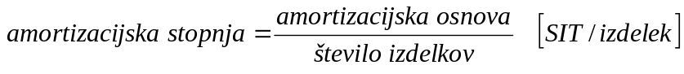

Enakomerna časovna amortizacijska stopnja: višina amortizacijske stopnje je v okviru življenjske dobe osnovnega sredstva enakomerna in je iz leta v leto enaka. amortizacijska stopnja je odvisna od življenjske dobe osnovnega sredstva in ne od obsega proizvodnje.

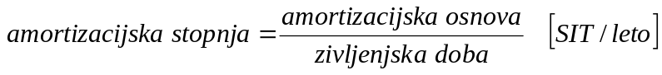

Kakšno vrsto stroškov predstavlja obrabna in kakšno vrsto stroškov časovna amortizacija?

Obrabna amortizacija : predstavlja variabilne stroške. Višina amortizacije je odvisna od dejanske uporabe OS, oziroma od obsega proizvodnje. Višina AM/izdelek je fiksna (življenska doba je ocenjena skozi št. izdelkov).

Časovna amortizacija: predstavlja fiksne stroške, ki se porazdelijo na količino proizvedenih izdelkov skozi življensko dobo OS. Večanje obsega proizvodnje zmanjšuje strošek AM/izdelek.

Katere neenakomerne časovne amortizacijske postopke poznate?

- metoda naraščajočih letnih zneskov: osnovno sredstvo prenese vsako leto večji del svoje vrednosti na izdelke. Pri obračunu amortizacije uporabljamo konstantno amortizacijsko osnovo in spremenljivo amortizacijsko stopnjo. Vsota amortizacijskih stopenj v življenjski dobi osnovnega sredstva mora biti enaka 100%,
- metoda vsote letnih številk: imamo stalno amortizacijsko osnovo in spremenljive stopnje iz vsote letnih številk.Vsota letnih številk = n (n+1) / 2. Po tej metodi amortiziramo 72% vrednosti delovnega sredstva v prvi polovici življenjske dobe,
- metoda padajoče osnove: amortizacijska osnova je vsakokratna neodpisana vrednost osnovnega sredstva. Amortizacijska stopnja je konstanta, le da je 2-krat višja kot pri metodi enakih letnih zneskov. Metoda odpiše približno 2/3 vrednosti delovnega sredstva v prvi polovici njegove življenjske dobe,
- linearna metoda s spremenjenimi stopnjami: pri tej metodi vnaprej določimo kakšen del vrednosti osnovnega sredstva hočemo amortizirati v prvi polovici življenjske dobe in kakšen v drugi polovici.

Poslovni sistem je kupil nov stroj, katerega kupna cena znaša 80.000 SIT, neposredni nabavni stroški 10.000 SIT, stroški postavljanja in sestavljanja pa 10.000 SIT.
Različica 1: Življenjska doba naj bi znašala 4 leta.
Različica 2: Število možnih uporab naj bi bilo 1.000, število uresničenih uporab pa prvo leto 200, drugo leto 600, tretje leto 0 in četrto leto 200.
Izračunajte amortizacijo po vseh različnih možnih postopkih amortiziranja za vsako leto!
življ. doba | 4 leta
št. uporab | 1000

kupna cena | 80.000,00 SIT
neposr. nabavni stroški | 10.000,00 SIT
montaža | 10.000,00 SIT
amort. Osnova | 100.000,00 SIT

 | št.uresničenih uporab
1. Leto | 2. Leto | 3. Leto | 4. Leto
200 | 600 | 0 | 200
20% | 60% | 0% | 20%

Linearna metoda

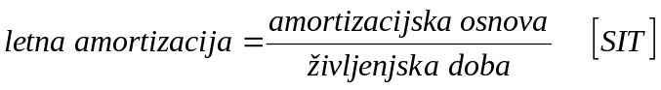

leto | AM osnova | AM
1 | 100.000,00 SIT | 25.000,00 SIT
2 | 750.000,00 SIT | 25.000,00 SIT
3 | 500.000,00 SIT | 25.000,00 SIT
4 | 250.000,00 SIT | 25.000,00 SIT
 | AM skupaj | 100.000,00 SIT

Metoda naraščajočih letnih zneskov
Višino amortizacijske stopnje določimo sami. Vsota amortizacijskih stopenj mora biti 100%.

leto | AM osnova | AM stopnja | AM
1 | 100.000,00 SIT | 10% | 10.000,00 SIT
2 | 100.000,00 SIT | 25% | 25.000,00 SIT
3 | 100.000,00 SIT | 30% | 30.000,00 SIT
4 | 100.000,00 SIT | 35% | 35.000,00 SIT
 | skupaj | 100% | 100.000,00 SIT

Metoda vsote letnih številk

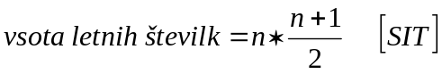

leto | AM osnova | AM stopnja | AM
1 | 100.000,00 SIT | 4/10 | 40.000,00 SIT
2 | 100.000,00 SIT | 3/10 | 30.000,00 SIT
3 | 100.000,00 SIT | 2/10 | 20.000,00 SIT
4 | 100.000,00 SIT | 1/10 | 10.000,00 SIT
 | skupaj | 1 | 100.000,00 SIT

Metoda padajoče osnove

Amortizacijska stopnja je konstantna. Vsako naslednje leto uporabimo amortizacijsko osnovo zmanjšano za amortizacijo.

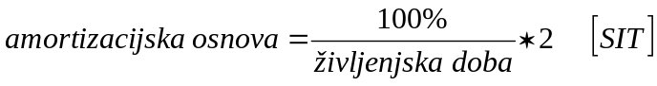

leto | AM osnova | AM stopnja | AM
1 | 100.000,00 SIT | 50% | 50.000,00 SIT
2 | 50.000,00 SIT | 50% | 25.000,00 SIT
3 | 25.000,00 SIT | 50% | 12.500,00 SIT
4 | 12.500,00 SIT |  | 12.500,00 SIT
 | skupaj | 1 5/10 | 100.000,00 SIT

Linearna metoda s spremenjenimi stopnjami

Določimo višino amortizacije v prvi in drugi polovici življenjske dobe osnovnega sredstva. V konkretnem primeru je stopnja amortizacije v prvi polovici življenjske dobe osnovnega sredstva 65%, v drugi polovici pa 35%.

leto | AM osnova | AM stopnja | AM
1 | 100.000,00 SIT | 32,5% | 32.500,00 SIT
2 | 100.000,00 SIT | 32,5% | 32.500,00 SIT
3 | 100.000,00 SIT | 17,5% | 17.500,00 SIT
4 | 100.000,00 SIT | 17,5% | 17.500,00 SIT
 | skupaj | 100,0% | 100.000,00 SIT

Proizvodna metoda

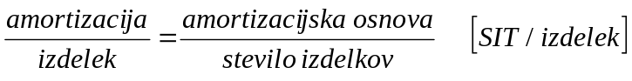

leto | št. izdelkov | AM/ izdelek | AM
1 | 200 | 100,00 SIT | 20.000,00 SIT
2 | 600 | 100,00 SIT | 60.000,00 SIT
3 | 0 | 100,00 SIT | 0,00 SIT
4 | 200 | 100,00 SIT | 20.000,00 SIT
 |  | skupaj | 100.000,00 SIT

Linearno proizvodna metoda

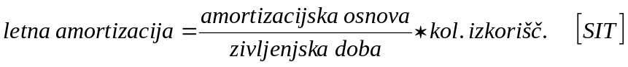

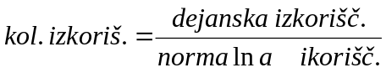

leto | AM osnova | količnik | AM
1 | 100.000,00 SIT | 0,2 | 20.000,00 SIT
2 | 100.000,00 SIT | 0,6 | 60.000,00 SIT
3 | 100.000,00 SIT | 0,0 | 0,00 SIT
4 | 100.000,00 SIT | 0,2 | 20.000,00 SIT
 | skupaj | 100,0% | 100.000,00 SIT

Podjetje je po opravljenih študijah in raziskavah, ki so jih plačali z 250.000 sit, kupilo nove stroje v vrednosti 15 mio SIT. Stroški transporta so znašali 1 mio SIT, carina 6 mio SIT, montaža strojev pa dodatnih 750.000 SIT. V podjetju predvidevajo, da bo doba koristnosti nabavljenih strojev 6 let. Izračunajte letne zneske amortizacije po linearni metodi.

življ. doba |  | 6 let
raziskave |  | 250.000,0 SIT
vrednost stroja |  | 15.000.000,0 SIT
transport |  | 1.000.000,0 SIT
carina |  | 6.000.000,0 SIT
montaža |  | 750.000,0 SIT
AM osnova |  | 23.000.000,0 SIT
letna AM |  | 3.833.333,0 SIT
leto | AM osnova |  | AM
1 | 23.000.000,0 SIT |  | 3.833.333,3 SIT
2 | 19.166.666,7 SIT |  | 3.833.333,3 SIT
3 | 15.333.333,4 SIT |  | 3.833.333,3 SIT
4 | 11.500.000,1 SIT |  | 3.833.333,3 SIT
5 | 7.666.666,8 SIT |  | 3.833.333,3 SIT
6 | 3.833.333,5 SIT |  | 3.833.333,3 SIT
 | AM skupaj |  | 22.999.999,80 SIT

Na osnovi istih podatkov kot pri prvi metodi izračunajte letne zneske amortizacije po metodi naraščajočih letnih zneskov!

življ. doba | 6 let
raziskave | 250.000,0 SIT
vrednost stroja | 15.000.000,0 SIT
transport | 1.000.000,0 SIT
carina | 6.000.000,0 SIT
montaža | 750.000,0 SIT
AM osnova | 23.000.000,0 SIT

leto | AM osnova | AM stopnja | AM
1 | 23.000.000,0 SIT | 5% | 1.150.000,00 SIT
2 | 23.000.000,0 SIT | 10% | 2.300.000,00 SIT
3 | 23.000.000,0 SIT | 15% | 3.450.000,00 SIT
4 | 23.000.000,0 SIT | 20% | 4.600.000,00 SIT
5 | 23.000.000,0 SIT | 25% | 5.750.000,00 SIT
6 | 23.000.000,0 SIT | 25% | 5.750.000,00 SIT
 | skupaj | 100% | 23.000.000,00 SIT

Na osnovi podatkov iz prve metode izračunajte letne zneske amortizacije po metodi z vsoto letnih števil.

življ. doba | 6 let
raziskave | 250.000,0 SIT
vrednost stroja | 15.000.000,0 SIT
transport | 1.000.000,0 SIT
carina | 6.000.000,0 SIT
montaža | 750.000,0 SIT
AM osnova | 23.000.000,0 SIT

Vsota letnih številk=6*7/2=21

leto | AM osnova | AM stopnja | AM
1 | 23.000.000,0 SIT | 2/7 | 6.571.428,6 SIT
2 | 23.000.000,0 SIT | 5/21 | 5.476.190,5 SIT
3 | 23.000.000,0 SIT | 4/21 | 4.380.952,4 SIT
4 | 23.000.000,0 SIT | 1/7 | 3.285.714,3 SIT
5 | 23.000.000,0 SIT | 2/21 | 2.190.476,2 SIT
6 | 23.000.000,0 SIT | 1/21 | 1.095.238,1 SIT
 | skupaj | 1 | 23.000.000,00 SIT

Upoštevajte podatke iz prve časovne metode amortiziranja izračunajte letne zneske amortizacije po metodi padajoče osnove.

življ. doba | 6 let
raziskave | 250.000,0 SIT
vrednost stroja | 15.000.000,0 SIT
transport | 1.000.000,0 SIT
carina | 6.000.000,0 SIT
montaža | 750.000,0 SIT
AM osnova | 23.000.000,0 SIT

Amortizacijska stopnja=100%/6*2=33%

leto | AM osnova | AM stopnja | AM
1 | 23.000.000,0 SIT | 33% | 7.590.000,0 SIT
2 | 15.410.000,0 SIT | 33% | 5.085.300,0 SIT
3 | 10.324.700,0 SIT | 33% | 3.407.151,0 SIT
4 | 6.917.549,0 SIT | 33% | 2.282.791,2 SIT
5 | 4.634.757,8 SIT | 33% | 1.529.470,1 SIT
6 | 3.105.287,7 SIT |  | 3.105.287,7 SIT
 |  | skupaj | 23.000.000,00 SIT

Podjetje je nakupilo skupino strojev v vrednosti 16 mio SIT. Predvidena doba koristnosti zanje znaša 8 let, vendar pa bi v podjetju radi v prvi polovici dobe koristnosti odpisali 75% vrednosti, v drugi polovici pa preostalih 25% vrednosti teh strojev.
Izračunajte letne zneske amortizacije po letih!

vrednost | 16.000.000,0 SIT
življenjska doba | 8 let
AM v prvi 1/2 življ. dobe je 75%
AM v drugi 1/2 življ. dobe je 25%

leto | AM osnova | AM stopnja | AM
1 | 16.000.000,0 SIT | 18,75% | 3.000.000,00 SIT
2 | 16.000.000,0 SIT | 18,75% | 3.000.000,00 SIT
3 | 16.000.000,0 SIT | 18,75% | 3.000.000,00 SIT
4 | 16.000.000,0 SIT | 18,75% | 3.000.000,00 SIT
5 | 16.000.000,0 SIT | 6,25% | 1.000.000,00 SIT
6 | 16.000.000,0 SIT | 6,25% | 1.000.000,00 SIT
7 | 16.000.000,0 SIT | 6,25% | 1.000.000,00 SIT
8 | 16.000.000,0 SIT | 6,25% | 1.000.000,00 SIT
 | skupaj | 100,00% | 16.000.000,00 SIT

Nabavna vrednost stroja, ki ga je podjetje kupilo v začetku poslovnega leta, je 3 mio SIT. V podjetju predvidevajo, da bodo lahko s tem strojem v teku njegove dobe koristnosti izdelali 200.000 proizvodov. Za posamezna leta dobe koristnosti so izdelali naslednji načrt količin proizvodov:

leto | 1 | 2 | 3 | 4 | 5 | skupaj
št. izdelkov | 30.000 | 40.000 | 50.000 | 50.000 | 30.000 | 200.000

Izračunajte letne zneske amortizacije če v podjetju uporabljajo proizvodno metodo!

nabavna vrednost | 3.000.000,0 SIT
št. proizv./živ. dobo | 200.000
AM/ izdelek | 15,0 SIT

leto | št. izdelkov | AM/ izdelek | AM
1 | 30.000 | 15,00 SIT | 450.000,00 SIT
2 | 40.000 | 15,00 SIT | 600.000,00 SIT
3 | 50.000 | 15,00 SIT | 750.000,00 SIT
4 | 50.000 | 15,00 SIT | 750.000,00 SIT
5 | 30.000 | 15,00 SIT | 450.000,00 SIT
 |  | skupaj | 3.000.000,00 SIT

V podjetju so predvidevali, da bodo z novima strojema, katerih nabavna vrednost je bila 800.000 SIT, izdelali v njuni ocenjeni dobi koristnosti (n = 4 leta) 4.000 proizvodov, če bi bila izkoriščenost strojev normalna to je 1.000 proizvodov letno.
V podjetju so uporabljali linearno metodo amortiziranja. Dejanska izkoriščenost strojev po letih pa je bila naslednja:

leto | 1 | 2 | 3 | 4 | skupaj
št. izdelkov | 800 | 900 | 1.100 | 1.200 | 4.000

Izračunajte letne zneske amortizacije, ki so jih v podjetju dejansko obračunali!
nabavna vrednost | 800.000,0 SIT
št. proizv./živ. dobo | 4.000
življenjska doba | 8 let
letna AM | 200.000,00 SIT
AM/ izdelek | 200,0 SIT

Linearna metoda
leto | AM osnova | AM
1 | 800.000,0 SIT | 200.000,0 SIT
2 | 600.000,0 SIT | 200.000,0 SIT
3 | 400.000,0 SIT | 200.000,0 SIT
4 | 200.000,0 SIT | 200.000,0 SIT
 | AM skupaj | 400.000,00 SIT

Proizvodna metoda
leto | št. izdelkov | AM/ izdelek | AM
1 | 800 | 200,0 SIT | 160.000,00 SIT
2 | 900 | 200,0 SIT | 180.000,00 SIT
3 | 1.100 | 200,0 SIT | 220.000,00 SIT
4 | 1.200 | 200,0 SIT | 240.000,00 SIT
 |  | skupaj | 800.000,00 SIT

RAČUNALNIŠKE VAJE

1. LINEARNA METODA ALI METODA ENAKIH LETNIH ZNESKOV

Za opremo, ki smo jo ob nakupu plačali 150.000 SIT, bomo čez 5 let dobili le 10.000 SIT. Koliko amortizacije moramo obračunati v posameznih letih po linearni metodi?
- v pomožno tabelo vstavi nabavno vrednost, ostanek vrednosti, in življenjsko dobo opreme
s pomočjo programa EXCEL izračunaj:
zneske amortizacije po linearni metodi s pomočjo funkcije SLN
sedanjo vrednost (=predhodna sedanja vrednost-znesek amortizacije
grafično prikaži gibanje sedanje vrednosti in amortizacije v ocenjeni dobi njegove koristnosti.

NABAVNA VREDNOST | 150.000,00 SIT
OSTANEK VREDNOSTI | 10.000,00 SIT
ŽIVLJENSKA DOBA | 5
AMORTIZACIJA | 28.000,00 SIT

LETO | SV | AM
1 | 150.000,00 SIT | 28.000,00 SIT
2 | 122.000,00 SIT | 28.000,00 SIT
3 | 94.000,00 SIT | 28.000,00 SIT
4 | 66.000,00 SIT | 28.000,00 SIT
5 | 38.000,00 SIT | 28.000,00 SIT
6 | 10.000,00 SIT | 28.000,00 SIT
 |  | 178.000,00 SIT
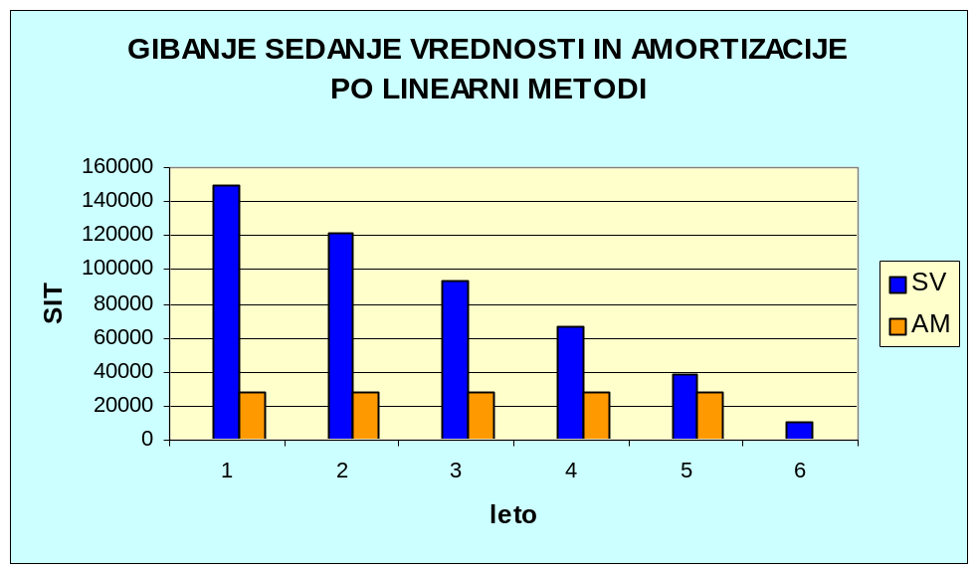

Postopek: aktiviramo funkcijo SLN in v zaslonsko obliko vstavljamo podatke, ki so razvidni iz slike 1. V okence cost vnašamo sedanjo vrednost opreme, ki jo vsako leto zmanjšamo za amortizacijo . Okence salvage ostaja nespremenjeno, vanj vnašamo ceno , ki jo bomo dobili za opremo čez 5 let (10.000 SIT). V okence life vnašamo življenjsko dobo opreme (v letih), ki je preostala do konca amortizacije opreme. Postopek ponovimo za vsako leto posebej.

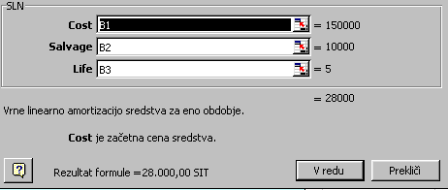

Slika1: zaslonska oblika funkcije SLN

2. DEGRESIVNA METODA

Uporabi podatke prejšnjega zgleda
S pomočjo programa EXCEL izračunaj:
zneske amortizacije po degresivni metodi s pomočjo funkcije DB.
grafično prikaži gibanje sedanje vrednosti in amortizacije po degresivni metodi v ocenjeni dobi njegove koristnosti.

NABAVNA VREDNOST | 150.000,00 SIT
OSTANEK VREDNOSTI | 10.000,00 SIT
ŽIVLJENSKA DOBA | 5

LETO | SV | AM
1 | 150.000,00 SIT | 62.700,00 SIT
2 | 87.300,00 SIT | 36.491,40 SIT
3 | 50.808,60 SIT | 21.237,99 SIT
4 | 29.570,61 SIT | 12.360,51 SIT
5 | 17.210,09 SIT | 7.211,03 SIT
6 | 9.999,06 SIT
 |  | 150.000,00 SIT

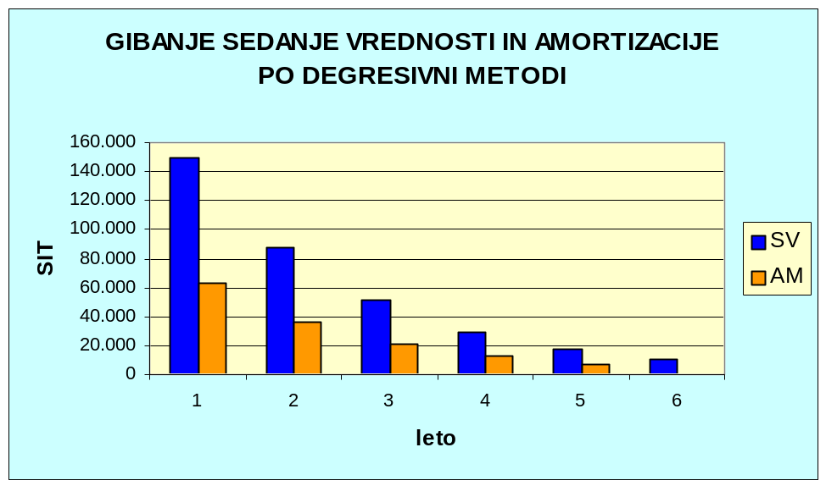
Postopek: aktiviramo funkcijo DB in v zaslonsko obliko vstavljamo podatke, ki so razvidni iz slike 2. . V okence cost vnašamo sedanjo vrednost opreme, ki jo vsako leto zmanjšamo za amortizacijo . Okence salvage ostaja nespremenjeno, vanj vnašamo ceno , ki jo bomo dobili za opremo čez 5 let (10.000 SIT). V okence life vnašamo življenjsko dobo opreme (v letih), ki je preostala do konca amortizacije opreme. V okence period vnašamo obdobje (v letih), za katero želimo izračunati amortizacije opreme. Postopek ponovimo za vsako leto posebej

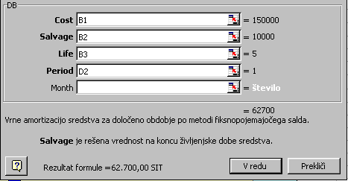
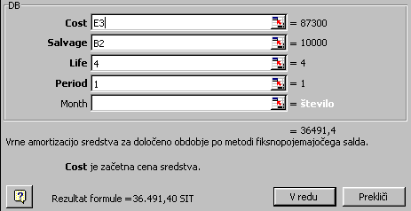
Korak 1
Korak 2

Slika 2: vnašanje podatkov v zaslonsko obliko funkcije DB pri degresivni metodi.

PROGRESIVNA METODA

Uporabi podatke prejšnjega zgleda
S pomočjo programa EXCEL izračunaj
zneske amortizacije po progresivni metodi s pomočjo funkcije DB in sicer tako, da se pri izračunu upoštevajo leta v obratnem vrstnem redu, kot pri degresivni metodi (excel ne pozna funkcije za izračun amortizacije po progresivni metodi)
grafično prikaži gibanje sedanje vrednosti in amortizacije po progresivni metodi v ocenjeni dobi njegove koristnosti

NABAVNA VREDNOST | 150.000,00 SIT
OSTANEK VREDNOSTI | 10.000,00 SIT
ŽIVLJENSKA DOBA | 5

LETO | SV | AM
1 | 150.000,00 SIT | 7.193,82 SIT
2 | 142.806,18 SIT | 12.360,51 SIT
3 | 130.445,67 SIT | 21.237,99 SIT
4 | 109.207,67 SIT | 36.491,40 SIT
5 | 72.716,27 SIT | 62.700,00 SIT
6 | 10.016,27 SIT
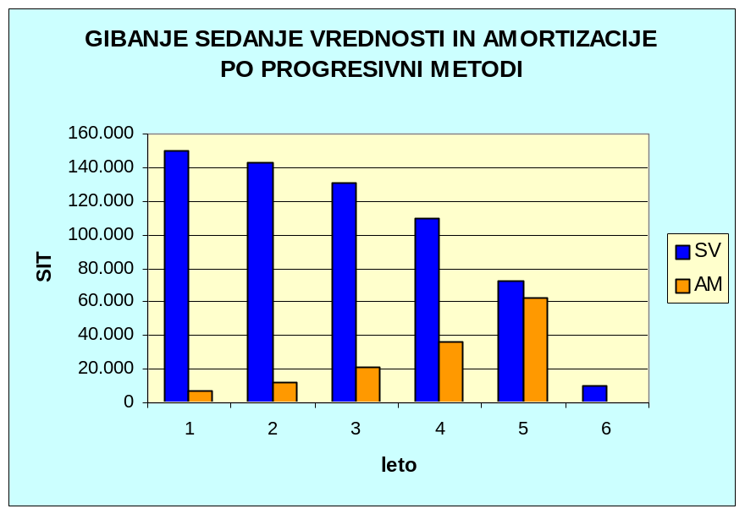 |  | 150.000,00 SIT

Postopek: aktiviramo funkcijo DB in v zaslonsko obliko vstavljamo podatke, ki so razvidni iz slike 3. V okence cost vnašamo sedanjo vrednost opreme, ki jo vsako leto zmanjšamo za amortizacijo . Okence salvage ostaja nespremenjeno, vanj vnašamo ceno , ki jo bomo dobili za opremo čez 5 let (10.000 SIT). V okence life vnašamo življenjsko dobo opreme (v letih), ki je preostala do konca amortizacije opreme (5, 4, 3, 2, 1). V okence period vnašamo obdobje (v letih), za katero želimo izračunati amortizacije opreme. Postopek ponovimo za vsako leto posebej. Prva dva koraka sta prikazana na sliki 3.

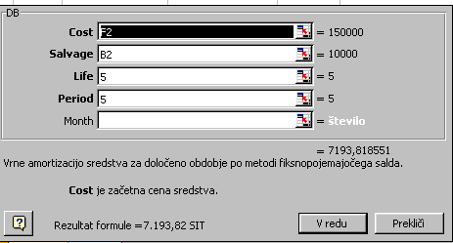Korak 1
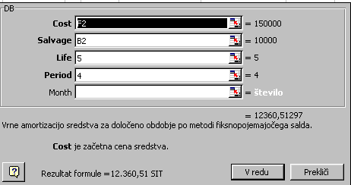Korak 2
Slika 3: vnašanje podatkov v zaslonsko obliko funkcije DB pri progresivni metodi.

4. POSPEŠENO AMORTIZIRANJE

Uporabi podatke prejšnjega zgleda
S pomočjo programa EXCEL izračunaj
zneske amortizacije po pospešenem načinu amortiziranja s pomočjo funkcije DDB, če je faktor pospeševanja amortiziranja 2,1
grafično prikaži gibanje sedanje vrednosti in amortizacije po pospešenem načinu amortiziranja v ocenjeni dobi njegove koristnosti

NABAVNA VREDNOST | 150.000,00 SIT
OSTANEK VREDNOSTI | 10.000,00 SIT
ŽIVLJENSKA DOBA | 5
FAKTOR POSPEŠEVANJA | 2,1

LETO | SV | AM
1 | 150.000,00 SIT | 63.000,00 SIT
2 | 87.000,00 SIT | 36.540,00 SIT
3 | 50.460,00 SIT | 21.193,20 SIT
4 | 29.266,80 SIT | 12.292,06 SIT
5 | 16.974,74 SIT | 6.974,74 SIT
6 | 10.000,00 SIT
 |  | 150.000,00 SIT

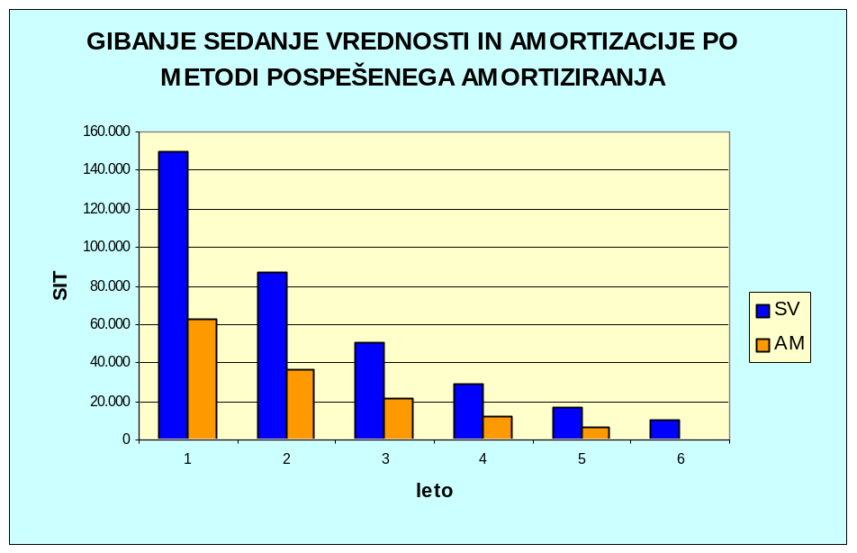

Postopek: aktiviramo funkcijo DDB in v zaslonsko obliko vstavljamo podatke, ki so razvidni iz slike 4. V okence cost vnašamo sedanjo vrednost opreme, ki jo vsako leto zmanjšamo za amortizacijo . Okence salvage ostaja nespremenjeno, vanj vnašamo ceno , ki jo bomo dobili za opremo čez 5 let (10.000 SIT). V okence life vnašamo življenjsko dobo opreme (v letih). V okence period vnašamo obdobje (v letih), za katero želimo izračunati amortizacije opreme, v okence factor pa faktor pospeševanja. Postopek ponovimo za vsako leto posebej. Prva dva koraka sta prikazana na sliki 4.
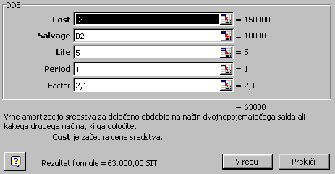
Korak 1
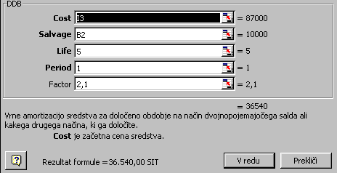
Korak 2

Slika 4: vnašanje podatkov v zaslonsko obliko funkcije DDB pri pospešeni metodi.
5. METODA Z VSOTO LETNIH ŠTEVIL

Uporabi podatke prejšnjega zgleda
S pomočjo programa EXCEL izračunaj
izračunaj zneske amortizacije po metodi vsote letnih števil, s pomočjo funkcije SYD
grafično prikaži gibanje sedanje vrednosti in amortizacije po metodi vsote letnih števil

NABAVNA VREDNOST | 150.000,00 SIT
OSTANEK VREDNOSTI | 10.000,00 SIT
ŽIVLJENSKA DOBA | 5

LETO | SV | AM
1 | 150.000,00 SIT | 46.666,67 SIT
2 | 103.333,33 SIT | 37.333,33 SIT
3 | 66.000,00 SIT | 28.000,00 SIT
4 | 38.000,00 SIT | 18.666,67 SIT
5 | 19.333,33 SIT | 9.333,33 SIT
6 | 10.000,00 SIT
 |  | 150.000,00 SIT
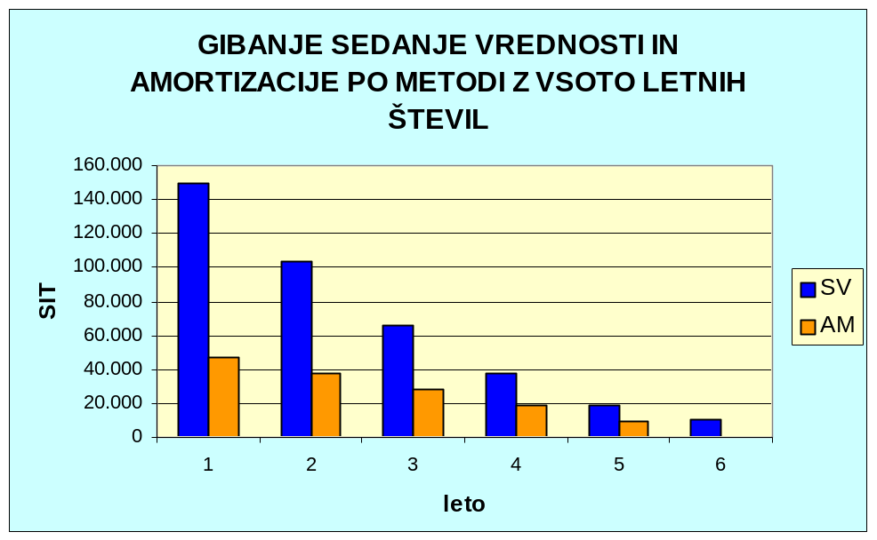

Postopek: aktiviramo funkcijo SYD in v zaslonsko obliko vstavljamo podatke, ki so razvidni iz slike 5. V okence cost vnašamo sedanjo vrednost opreme, ki jo vsako leto zmanjšamo za amortizacijo . Okence salvage ostaja nespremenjeno, vanj vnašamo ceno , ki jo bomo dobili za opremo čez 5 let (10.000 SIT). V okence life vnašamo preostalo življenjsko dobo opreme (5, 4, 3, 2, 1, v letih). V okence period vnašamo obdobje (v letih), za katero želimo izračunati amortizacije opreme. Postopek ponovimo za vsako leto posebej. Prva dva koraka sta prikazana na sliki 5.
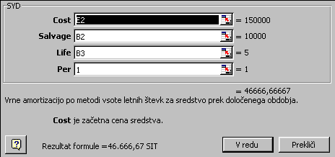
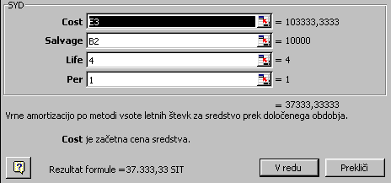
Korak 1

Korak 2

Slika 5: vnašanje podatkov v zaslonsko obliko funkcije SYD pri metodi z vsoto letnih števil.

KALKULACIJE
1.) Kaj je kalkulacija in zakaj kalkulacije pripravljamo?

Kalkulacija je računski postopek ugotavljanja lastne cene proizvoda ali storitve oz. ceno stroškovnega nosilca. Pripravljamo jo zato:
da lahko proces planiramo in stroškovno nadzorujemo,
da lahko določimo prodajno ceno, ki izhaja iz lastne cene,
da imamo z njo možnost presojanja, kar nam pomaga sprejemati
različne poslovne odločitve.

2.) Naštej vrste kalkulacij?
Vrste kalkulacij : Predračunske, obračunske in poračunske
Kalkulacije ločimo tudi :
glede na čas
glede na obseg
glede na ceno
glede na metodo

3.) Kakšna je struktura prodajne cene?

Struktura prodajne cene je sledeča:

1. Neposredni materialni stroški (izdelavni stroški)
2. Neposredni stroški dela (izdelavni OD)
3. Neposredna amortizacija
4. = SKUPNI NEPOSREDNI STROŠKI
5. Posredni stroški (obratna režija)
6. Posredni stroški nabave, uprave in prodaje (nabavno-prodajna-upravna režija)
7. =LASTNA CENA
8. Dobiček na enoto
9. = PRODAJNA CENA
10. Davek na dodano vrednost
11. = PRODAJNA CENA Z DAVKOM NA DODANO VREDNOST

Katere metode kalkuliranja poznamo?

Poznamo sledeče metode kalkuliranja:
DELITVENO (enostavno in sestavljeno)
Uporablja se v podjetjih, kjer imajo en proizvod. LC je razmerje med
nastalimi stroški in proizvedenimi količinami.

Z DODATKI (zbirno, diferencialno)
Podjetje proizvaja več različnih vrst proizvodov. Najprej razporedimo na posamezne vrste stroškovnih nosilcev neposredne stroške. Posredne stroške razporedimo s pomočjo ključev.

Z ENAKOVREDNIMI ŠTEVILI
Uporablja se v podjetjih, kjer proizvajajo več vrst proizvodov. Med višinami stroškov posamezne vrste proizvoda nastajajo različna razmerja. LC oblikujemo tako, da najprej oblikujemo števila. Proizvedene količine pomnožimo z enakovrednimi števili in dobimo pogojne enote, ki so enakovredne in seštevljive. Tako ugotovimo proizvedene pogojne enote in vse stroške, LC pogojne enote. Iz lastne cene pogojne enote izračunamo lastno ceno proizvoda tako, da jo pomnožimo z enakovrednim številom.

VEZANIH ALI VZPOREDNIH PROIZVODOV
Uporabljajo jo podjetja, ki proizvajajo en glavni in enega ali več stranskih proizvodov ali tam, kjer imajo slabe podatke. Za znesek stranskih produktov zmanjšamo celotne stroške. Razliko v stroških pokriva glavni produkt. Pri tem postopku nas v bistvu LC stranskega proizvoda ne zanima.

PO SPREMENLJIVIH STROŠKIH
Metoda temelji na razdelitvi stroškov na stalne in spremenljive. Po posameznih vrstah proizvodov se razporeja le spremenljive stroške. V bistvu ne ugotavljamo lastnih cen, pač pa prodajne cene.

Izbira metode je odvisna od tipa proizvodnega procesa.

5.) Na primeru podajte izračun kalkulacije vezanih ali vzporednih proizvodov.

Podjetje pridobiva različne frakcije kamenih agregatov, kar je njihov glavni proizvod. Pri proizvodnem procesu nastaja kot stranski produkt kamena moka. Do lanskega leta je ta produkt bil v obliki neželenega odpada, lani pa so na osnovi velikega povpraševanja po tem produktu , le tega pričeli prodajati.

Pri lanski proizvodnji 280.000 ton kamenih agregatov so znašali skupni stroški 210 mio SIT.
Kamene moke so prodali 4.000 ton (cena 1 tone = 6000 SIT)

Frakcije kamenih agregatov(mm) proizvedene enote(tone)

- 4 ……………………………………………………….122.000
- 8 ………………………………………………………. 55.000
- 16 ……………………………………………………… 42.000
16 - 32 ……………………………………………………… 28.000
- 50 ……………………………………………………… 22.000
- 500 …………………………………………………….. 11.000

Stroški frakcije 0 – 500mm so za 30 % manjši od ostalih frakcij.

Izračun po VEZANIH ALI VZPOREDNIH PROIZVODOV

Najprej izračunamo razliko stroškov tako, da od celotnih stroškov glavnega proizvoda odštejemo prodajno vrednost stranskega produkta in nato izračunamo LC glavnega proizvoda.

Prodajna vrednost kamene moke = 24 mio SIT
( Količina x prodajna vrednost = 4.000 ton x 6.000 SIT = 24.000.000 SIT )

Stroške glavnega proizvoda zmanjšamo za znesek prodajne cene stranskega produkta = 210.000.000 SIT – 24.000.000 SIT = 186.000.000 SIT

Strošek na pogojno enoto je: STROŠEK GLAVNEGA PROIZVODA : VSOTO POGOJNIH ENOT = 186.000.000 SIT : 276.700 = 672,2081677 SIT

Metoda kalkulacije z enakovrednimi števili
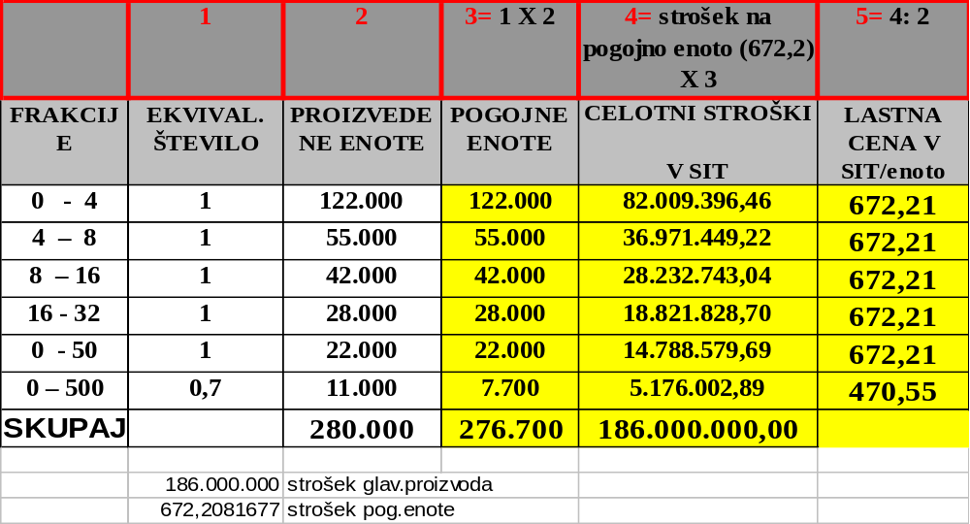

6.) Kaj razumete pod stopnjo prispevka za kritje?

Primerjava zneska prispevka za pokritje s spremenljivimi stroški nam da stopnjo prispevka za pokritje (%). Ta pove koliko % od variabilnih stroškov na enoto znaša ustrezni prispevek za pokritje. Tako dobi podjetje podatek o ustrezni prodajni ceni na enoto za pokritje vseh stroškov in ustvarjanje želenega dobička.

% pp = znesek PP (CFS + D) : spremenljivimi stroški x 100

7.) Primer:
V kamnolomu Kal so v preteklem poslovnem obdobju nakopali 2.500 ton peska, ki ki je edini poslovni učinek njihovega delovnega procesa. Skupni stroški v tem obdobju pa so znašali 50 mio SIT. Izračunajte lastno ceno tone peska.

Izračun po metodi enostavne delitvene kalkulacije:

LASTNA CENA = SKUPNI STROŠKI : KOLIČINO =
50.000.000 SIT : 2.500 ton = 20.000,00 SIT/tono

8.) Primer:

Šivalnica dežnih plaščev izdeluje v okviru spremenjenega programa le še 4 vrste dežnih plaščev. Tako so v preteklem poslovnem obdobju sešili 400 plaščev tipa A, 550 plaščev tipa B, 700 plaščev tipa C in le 250 plaščev tipa Č. Za izdelavo vseh skupaj pa so imeli 2,7 mio sit stroškov. Izračunajte lastne cene posameznih tipov dežnih plaščev, če vemo, da proizvodnja tipa A povzroča za 75% več stroškov, tipa B za 100% več stroškov, tipa Č pa za 20% manj stroškov kot proizvodnja dežnega plašča tipa C.
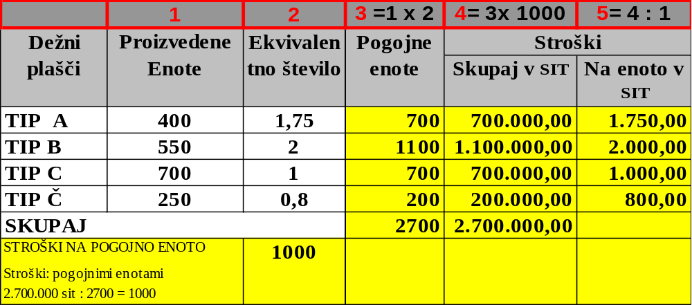

9.) Primer:

V pekarni MIŠ MAŠ d. o. o. izdelujejo tri vrste belega kruha: štruce(A), hlebce (B) in žemlje (C). V preteklem mesecu so spekli naslednje količine posameznih vrst belega kruha: 2.400 kg A(štruce), 1.600 kg B(hlebci) in 600 kg C (žemlje). Skupni stroški proizvodnje so znašali 681.600 sit. Izračunajte lastne cene A, B in C, če veste, da je bila prodajna cena kg A 180 sit, kg B 190 sit, kg C pa 570 sit.

Izračun: Kalkulacija z enakovrednimi števili

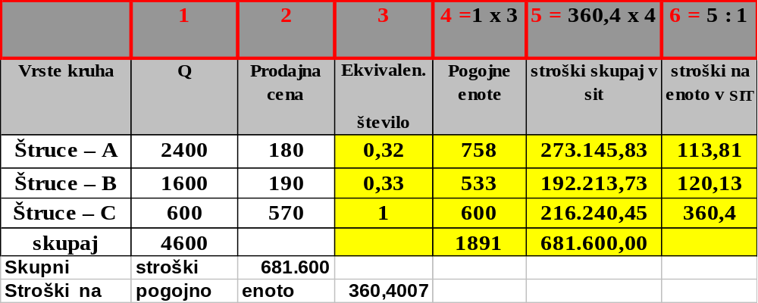

10.) Primer:

Neko podjetje proizvaja tri različne vrste proizvodov: A, B in C, za letno proizvodnjo teh pa so nam poznani naslednji podatki o količinah in stroških:
Proizvod | Q | Stroški izdelavnega materiala | Stroški izdelavnih plač | Vsi splošni stroški
A | 30.000 | 1,5 mio sit | 2,5 mio sit
B | 60.000 | 2 mio sit | 1,5 mio sit
C | 45.000 | 1 mio sit | 1,5 mio sit
Skupaj |  | 4,5 mio sit | 5,5 mio sit | 12 mio sit

Izračunajte lastne cene proizvodov A, B in C, če so osnova za razdelitev splošnih stroškov vsi neposredni stroški!

Izračun: Kalkulacija z dodatki
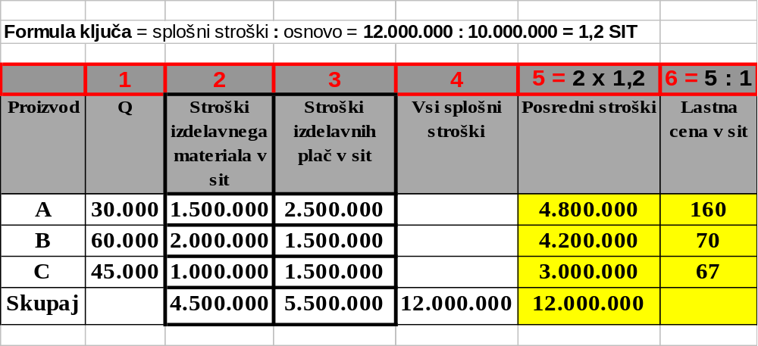

11.) Primer :

Rafinerija DERIVAT d.d. je v preteklem obdobju pridelala 20.000 hl bencina, ki je njen glavni proizvod. Pri suhi destilaciji nafte, s katero pridobivajo bencin, pa kot stranski produkti nastanejo tudi težka olja in sicer 500.000 l olja A, ki ga rafinerija najprej prodaja po ceni 10 sit na liter, in 100.00 l olja B, ki ga prodaja po ceni 30 sit na liter. Skupni stroški rafinerije v preteklem obdobju so znašali 800 mio sit. Izračunajte lastno ceno glavnega proizvoda.

Izračun: Kalkulacija vezanih proizvodov

Skupni stroški = 800.000.000 SIT

Prodajna vrednost stranskega produkta = 8.000.000 SIT

Stranski produkti | Q (l) | Prodajna cena (sit/l) | Prodajna vrednost (sit)
Olja A | 500.000 | 10 | 5.000.000
Olja B | 100.000 | 30 | 3.000.000
skupaj |  |  | 8.000.000

Stroški glavnega proizvoda = 800.000.000 SIT - 8.000.000 = 792.000.000 SIT

Pridelava glavnega proizvoda = 20.000 hl

LASTNA CENA glavnega proizvoda = stroški glavnega proizvoda : količino =
792.000.000 SIT : 2.000.000 l =
396,0 SIT / l
12.) Primer:

V neki žagi predelujejo tri vrste hlodovine, rezultat njihovega procesa pa so trije glavni proizvodi G₁, G₂ in G₃. V letu 1995 so nažagali naslednje količine (količinski podatki so v kubičnih metrih):

Proizvod | Q | Stroški izdelavne surovina | Stroški izdelavnih plač | Splošni stroški
G₁ | 100.000 | 15 mio sit | 7 mio sit
G₂ | 250.000 | 10 mio sit | 7 mio sit
G₃ | 150.000 | 10 mio sit | 6 mio sit
Skupaj |  | 35 mio sit | 20 mio sit | 10 mio sit

Poleg treh glavnih proizvodov pa kot stranski proizvod nastajajo obrezline in žaganje (proizvoda O in Ž), ki ju je žaga uspela prodati po naslednjih cenah (količine so v kubičnih metrih):

Proizvod | Q | Prodajna cena/ enota | Prihodki
O | 5.000 | 100 sit | 500.000 sit
Ž | 2.000 | 100 sit | 200.000 sit
Skupaj |  |  | 700.000 sit

Izračunajte lastne cene glavnih proizvodov, če so osnova za razdelitev splošnih stroškov vsi neposredni stroški!

Po metodi kalkulacije VEZANIH PROIZVODOV določimo:

Splošni stroški glavnih proizvodov (10.000.000 SIT) zmanjšani za znesek prihodkov stranskih proizvodov(700.000 SIT) znašajo 9.300.000 SIT.

Nato sledi izračun po metodi KALKULACIJE Z DODATKI
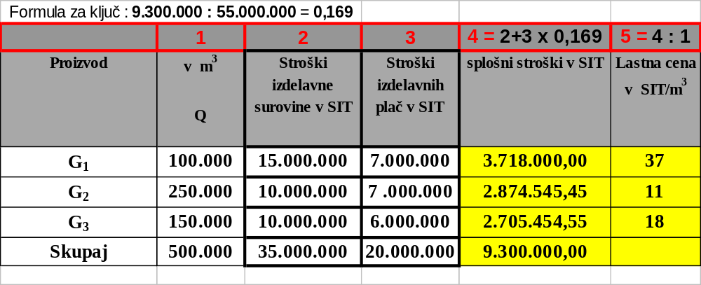

13.) Primer:
V mlekarni proizvajajo tri vrste mleka glede na stopnjo vsebnosti maščobe: proizvod A vsebuje 1,6% maščobe, proizvod B 3,2% maščobe in proizvod C 3,6 % maščobe. Za naslednje leto načrtujejo naslednji obseg proizvodnje:

Vrsta proizvoda | Načrtovana količina | Načrtovani spremenljivi stroški po enoti proizvoda (liter)
A | 40 mio l | 30 sit
B | 100 mio l | 33 sit
C | 20 mio l | 35 sit

Kakšne bi morale biti prodajne cene enega litra posamezne vrste mleka, da bi mlekarna poleg spremenljivih stroškov pokrila še 4,04 mrd sit stalnih stroškov in dosegla želeni dobiček v višini 2,2 mrd sit?

Izračun po metodi SPREMENLJIVIH STROŠKOV

Želen dobiček = 2.200.000.000 SIT
Stalni stroški = 4.040.000.000 SIT

% pp = (4.040.000.000 + 2.200.000.000) : 5.200.000.000 = 1,2 x 100 = 120

 | 1 | 2 | 3=2 x 120 | 4 = 1 x 2 | 5 = 2 + 3

Vrsta proizvoda | Q  v litrih | Načrtovani  sprem. stroški po enoti proizvoda | % pp  120 | Spremenljivi stroški | Prodajne cene na enoto  proizvoda
A | 40.000.000 | 30 | 36 | 1.200.000.000 | 66
B | 100.000.000 | 33 | 40 | 3.300.000.000 | 73
C | 20.000.000 | 35 | 42 | 700.000.000 | 77
SKUPAJ |  |  |  | 5.200.000.000

14.) Primer:
Podjetje proizvaja štiri vrste proizvodov, s katerimi je doseglo naslednje poslovne rezultate:

Proizvod | Tržna prodajna cena | Spremenljivi stroški po enoti proizvoda
A | 2.500 sit | 900 sit
B | 3.500 sit | 1.000 sit
C | 5.000 sit | 1.500 sit
D | 7.000 sit | 2.500 sit
Ugotovite, katera vrsta proizvodov je za to podjetje najbolj donosna!
Izračun:

 | 1 | 2 | 3 = 2 :1

Proizvod | Tržna prodajna cena | Spremenljivi stroški po enoti proizvoda | Stopnja pokritja
A | 2.500 sit | 900 sit | 64,0 %
B | 3.500 sit | 1.000 sit | 71,0 %
C | 5.000 sit | 1.500 sit | 70,0 %
D | 7.000 sit | 2.500 sit | 64,3 %

Za to podjetje je najbolj donosna B vrsta proizvoda.

Računalniške vaje

1. Vaja

V betonarni so proizvedli:
100.000 kosov betonskih blokov B15 z volumnom 15,3 dm³;
200.000 kosov betonskih blokov B20 z volumnom 17,6 dm³;
400.000 kosov betonskih blokov B25 z volumnom 22 dm³;
300.000 kosov betonskih blokov B30 z volumnom 28,6 dm³.

Celotni proizvodni stroški so znašali 9 mio SIT.

s pomočjo programa EXCELL
izračunaj:

1. lastno ceno za posamezno vrsto bloka z uporabo ekvivalentnih števil na dva načina:

a) kot osnovo vzemi volumen betonskega bloka B25 in izračunaj
ekvivalentna števila; betonski blok B 25 z volumnom 22 naj ima ekvivalentno število 1
pogojne enote in jih seštej
stroške na pogojno enoto
stroške, ki odpadejo na posamezen betonski blok
lastno ceno

kot osnovo vzemi volumen betonskega bloka B 30

Podjetje v novem letu razširi svoj proizvodni program z novim betonskim blokom B 35 z volumnom 30. Proizvede ga le 10.000 enot za potrebe tržnega testiranja. Celotni stroški so narasli za 30%.

izračunaj lastno ceno posameznega betonskega bloka
kopiraj prejšno tabelo
vstavi dodatno vrstico
ažuriraj podatke

Ali se lastne cene ob uporabi različnih osnov razlikujejo?

DELITVENA KALKULACIJA Z EKVIVALENTNIMI ŠTEVILI
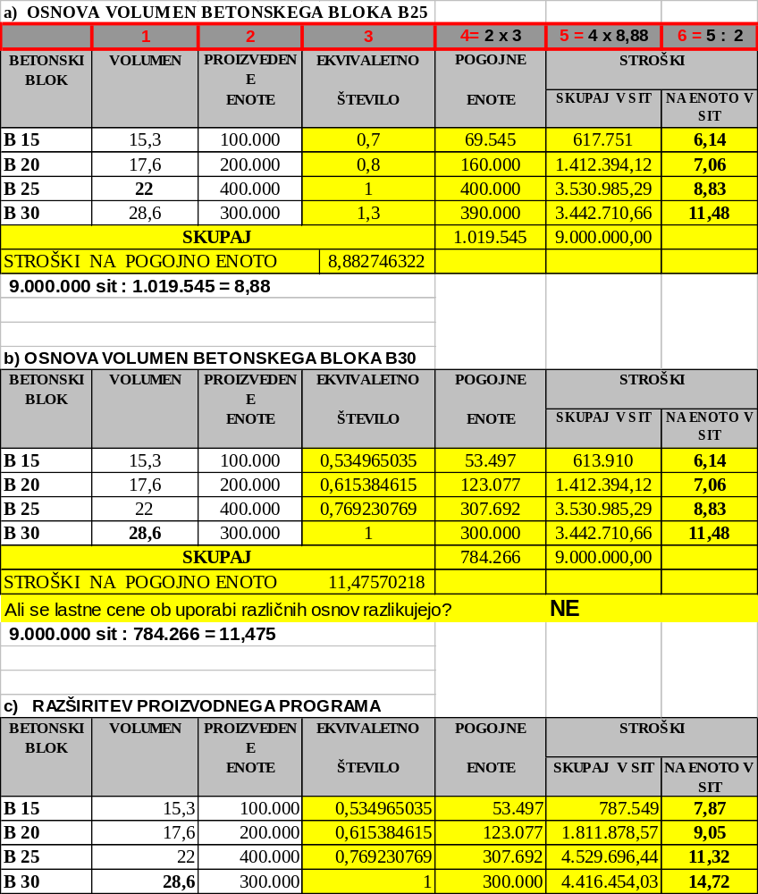
2. Vaja

Podjetje proizvaja naslednje dimenzije vijakov:
6 mm 3.000 kosov
8 mm 2.000 kosov
10 mm 6.000 kosov
12 mm 4.000 kosov
14 mm 1.500 kosov
16 mm 3.700 kosov
18 mm 1.900 kosov
20 mm 2.500 kosov

Celotni proizvodni stroški so 125.000 SIT.

Izdelavni stroški za posamezno vrsto vijakov so v medsebojni odvisnost:

izdelava vijaka 6 mm povzroča za 40% manj stroškov;
izdelava vijaka 10 mm povzroča za 40% več stroškov;
izdelava vijaka 12 mm povzroča za 50% več stroškov;
izdelava vijaka 14 mm povzroča za 60% več stroškov;
izdelava vijaka 16 mm povzroča za 70% več stroškov;
izdelava vijaka 18 mm povzroča za 90% več stroškov;
izdelava vijaka 20 mm povzroča za 110% več stroškov kot izdelava vijaka 8 mm.

Ni težko odkriti, da se vsa ekvivalentna števila določijo glede na stroške izdelave 8 mm vijaka.

s pomočjo programa EXCELL
izračunaj lastne cene vijakov

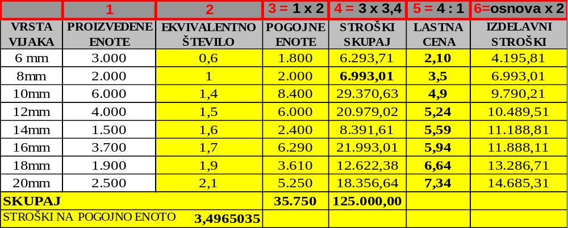Izračun: DELITVENA KALKULACIJA Z EKVIVALETNIMI ŠTEVILI

Stroški na pogojno enoto = celotni proizvodni stroški : pogojnim enotami
125.000 SIT : 35.750 = 3,49 SIT

3. Vaja
Podjetje SITDOWN izdeluje raznovrstne stole. To je njihov glavni proizvodni adut. Kot stranski (vezani) proizvod, ki so se ga sprva izogibali, pa imajo ostružke. V lanskem letu so postali ravno ti ostružki zelo donosen posel, saj jim jih je uspelo prodati kot osnovni material za izdelavo bio okraskov, namenjenim okraševanju novoletnih jelk.

Prodajne količine ostružkov so naslednje:

ostružki dimenzije pod 10 x 5 15.000 kg (cena 1 kg=100 SIT)
ostružki dimenzije nad 10 x 5 10.000 kg (cena 1 kg=150 SIT)

S prodajo ostružkov so dosegli čisti dobiček.

Proizvedene enote stolov pa so:

tip stola | proizvedene enote
VENUS | 100
GILLA | 1000
CARMEN | 950
THELMA | 350
CHRISTINA | 560
ELISA | 800
PIA | 450
RAISSA | 500
ALBA | 250

Skupni stroški izdelave so 30 mio SIT.
Izdelava vsakega naslednjega stola za stolom tipa VENUS zahteva 5% stroškov več od prejšnjega tipa.

s pomočjo programa EXCELL
izračunaj:
prodajno vrednost ostružkov
skupne stroške izdelave stolov (= skupni stroški izdelave - prodajna vrednost ostružkov)
lastne cene stolov (stolu VENUS določi ekvivalentno število 1)

Za koliko % višje bi bile lastne cene stolov, če markerji ne bi izsledili svoje tržne priložnosti s prodajo ostružkov?

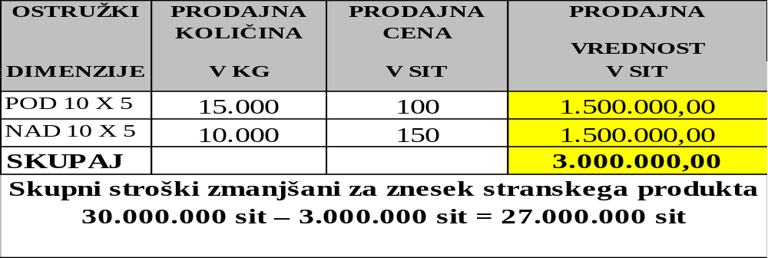Izračun: KALKULACIJA VEZANIH PROIZVODOV

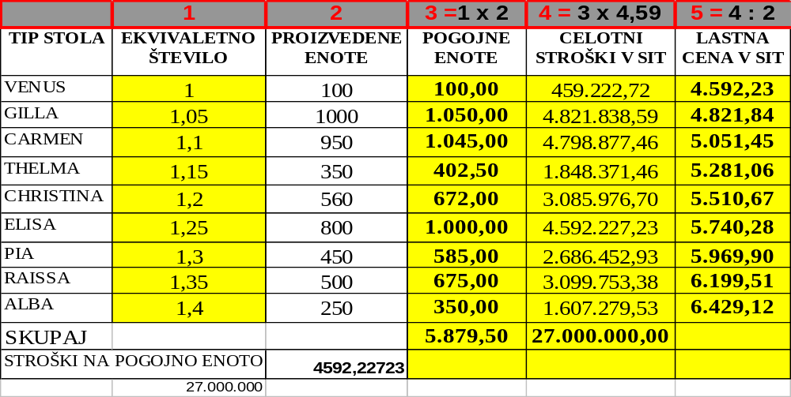

Za koliko % višje bi bile lastne cene stolov, če markerji ne bi izsledili tržne priložnosti s prodajo ostružkov ZA 11%
3.000.000 : 27.000.000 = 0,11 X 100 = 11 %

4.Vaja
Podjetje PAS proizvaja usnjene pasove, ki so izdelani iz dveh materialov (iz usnja in kovinske zaponke). Pri proizvodnji oz. poleg nje nastajajo naslednji stroški:
stroški materiala
neposredna stroška materiala na pas sta 400 SIT oz. 20 SIT;
zaradi različne zahtevnosti nabavnih poti je potrebno zaračunavati pri usnju 5%, pri zaponki pa 10% dodatek za splošne stroške nabave;
stroški dela
izdelek se obdeluje na treh stroškovnih mestih z naslednjimi neposrednimi stroški dela: 60 SIT, 45 SIT in 25 SIT;
na teh stroškovnih mestih nastajajo tudi splošni stroški, ki so po vrsti 120%, 180% in 200% vrednosti neposrednih stroškov dela;
za splošne stroške upravno - prodajne režije se upošteva 20% dodatek na proizvodne stroške.
V kalkulacijo vnesi splošne podatke in neposredne stroške na enoto.

s pomočjo programa EXCELL
izračunaj:
stroške materiala in dela
proizvodne stroške
dodatek za upravno - prodajno režijo (v % od proizvodnih stroškov)
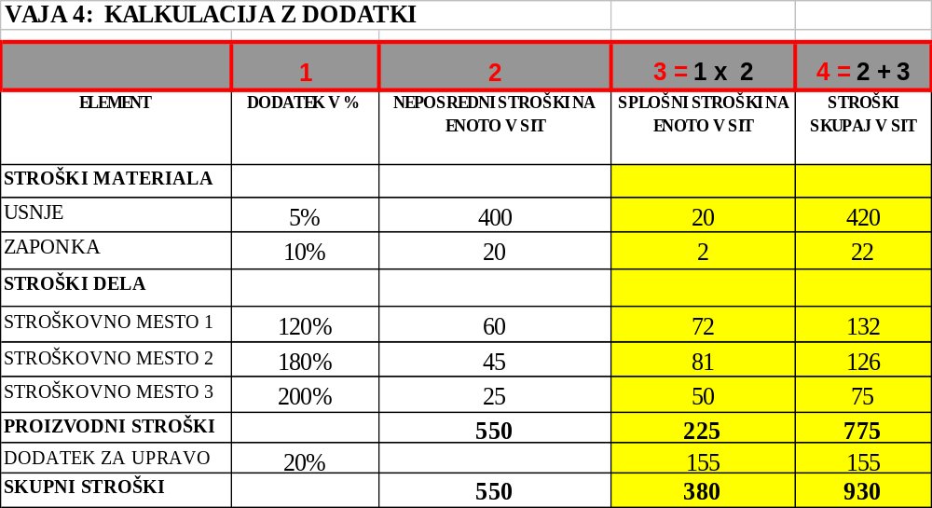splošne stroške na enoto kot dodatek neposrednim stroškom na enoto
lastno ceno

LC usnjenega pasa je 930.00 SIT.
5.vaja

Pri izdelavi glasbenih stolpov je imelo podjetje SUPERSTAR skupne splošne stroške v višini 750.000 SIT.

Neposredni stroški dela in proizvedene količine so razvidni iz preglednice:

VRSTA | KOLIČINA | NEPOSREDNI
IZDELKA | ENOT | STROŠKI DELA V SIT
SUPERSTAR CD 910 | 93 | 125.000,00
SUPERSTAR F 222 | 50 | 110.000,00
SUPERSTAR F 303 | 68 | 190.000,00
SUPERSTAR F 333 | 55 | 180.000,00
SUPERSTAR F 505 | 25 | 160.000,00
SUPERSTAR FMH 48 | 10 | 75.000,00

s pomočjo programa EXCELL
izračunaj:

deleže neposrednih stroškov dela posamezne vrste glasbenega stolpa v celotnih neposrednih stroških dela
razdeli skupne splošne stroške 750.000 SIT na posamezno vrsto glasbenega stolpa po izračunanih deležih
skupne stroške
lastno ceno
Izračun :

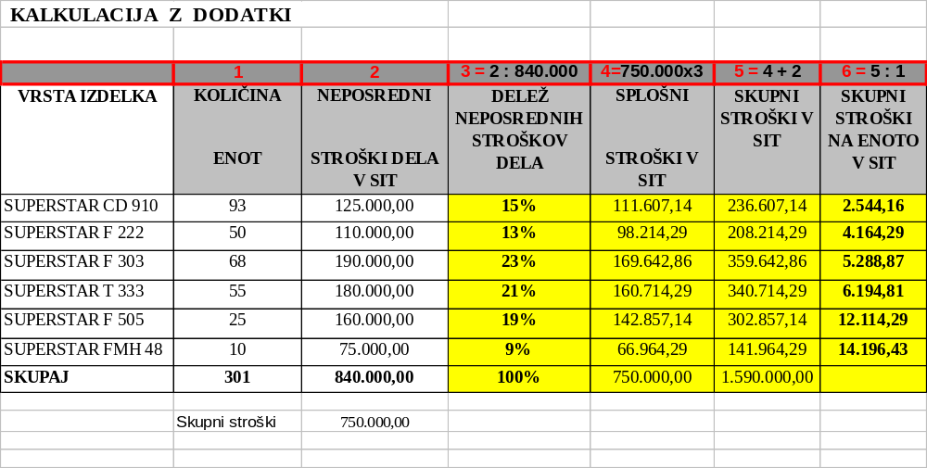
Izračun:
VAJA 5: KALKULACIJA Z DODATKI
VRSTA IZDELKA | KOLIČINA | NEPOSREDNI | DELEŽ NEPOSREDNIH STROŠKOV DELA | SPLOŠNI | SKUPNI STROŠKI V SIT | SKUPNI STROŠKI NA ENOTO V SIT
VRSTA IZDELKA | ENOT | STROŠKI DELA V SIT | DELEŽ NEPOSREDNIH STROŠKOV DELA | STROŠKI V SIT | SKUPNI STROŠKI V SIT
SUPERSTAR CD 910 | 93 | 125.000,00 | 15% | 111.607,14 | 236.607,14 | 2.544,16
SUPERSTAR F 222 | 50 | 110.000,00 | 13% | 98.214,29 | 208.214,29 | 4.164,29
SUPERSTAR F 303 | 68 | 190.000,00 | 23% | 169.642,86 | 359.642,86 | 5.288,87
SUPERSTAR T 333 | 55 | 180.000,00 | 21% | 160.714,29 | 340.714,29 | 6.194,81
SUPERSTAR F 505 | 25 | 160.000,00 | 19% | 142.857,14 | 302.857,14 | 12.114,29
SUPERSTAR FMH 48 | 10 | 75.000,00 | 9% | 66.964,29 | 141.964,29 | 14.196,43
SKUPAJ | 301 | 840.000,00 | 100% | 750.000,00 | 1.590.000,00
 |  | 750.000,00

STROŠKI GLEDE NA OBSEG PROIZVODNJE
- Dopolnite tabelo in narišite grafe stroškovnih funkcij

Q | CVS | FS | CS | PVS | PFS | PS
0 | 0 | 8000 | 8000 | - | - | -
100 | 5000 | 8000 | 13000 | 50 | 80,0 | 130
200 | 9000 | 8000 | 17000 | 45 | 40,0 | 85
300 | 12000 | 8000 | 20000 | 40 | 26,7 | 66,7
400 | 16000 | 8000 | 24000 | 40 | 20,0 | 60
500 | 20000 | 8000 | 28000 | 40 | 16,0 | 56
600 | 27000 | 8000 | 35000 | 45 | 13,3 | 58,3
700 | 35000 | 8000 | 43000 | 50 | 11,4 | 61,4
800 | 48000 | 8000 | 56000 | 60 | 10,0 | 70
900 | 63000 | 8000 | 71000 | 70 | 8,9 | 78,9
1000 | 90000 | 8000 | 98000 | 90 | 8,0 | 98
1100 | 132000 | 8000 | 140000 | 120 | 7,3 | 127,3
1200 | 180000 | 8000 | 188000 | 150 | 6,7 | 156,7
- Dopolnite naslednjo tabelo

Q | FS | CVS | CS | PFS | PVS | PS | MS
0 | 120 | 0 | 120 | - | - | - | -
1 | 120 | 60 | 180 | 120 | 60 | 180 | 60
2 | 120 | 80 | 200 | 60 | 40 | 100 | 20
3 | 120 | 90 | 210 | 40 | 30 | 70 | 10
4 | 120 | 105 | 225 | 30 | 26,2 | 56.25 | 15
5 | 120 | 140 | 260 | 24 | 28 | 52 | 35
6 | 120 | 210 | 330 | 20 | 35 | 55,0 | 70,0

- Poslovni sistem proizvaja 100 kosov učinka BU, za katerega je načrtovano, da bo znašala poraba potrebnega izdelovalnega materiala – desk 10m, poraba izdelovalnega dela pa 64 ur. Nabavna cena za 1m desk znaša 8.800 SIT, cenovna postavka za uro izdelovalnega dela pa 500 SIT. Drugi proizvajalni stroški znašajo 95.000 SIT, stroški trženja 6.000 SIT in stroški splošnih služb 10.000 SIT. V poslovni sistem je vloženih 300.000 SIT kapitala, pričakovana stopnja donosnosti kapitala pa 10 %.
Koliko bo znašala prodajna cena za kos učinka BU?

Obseg proizvodnje = 100 kosov
Material = 10m
Cena za material = 8.800 SIT
Delo = 64 ur
Cena za delo 500 SIT
Drugi proizvodni stroški = 95.000 SIT
Stroški trženja = 6.000 SIT
Stroški splošnih služb =10.000 SIT
Kapital = 300.000 SIT
Pričakovana stopnja donosnosti kapitala =10%
Prodajna cena =

8.800 SIT x 10 m = 88.000 SIT
500 SIT x 64 ur = 32.000 SIT
120.000 SIT Neposredni stroški ( materialni stroški + stroški dela)

Drugi proiz. str. = 95.000 SIT
Stroški trženja = 6.000 SIT
Stroški spl. služb = 10.000 SIT
111.000 SIT Posredni stroški (stroški izdelave + stroški trženja + stroški splošnih služb)
+ 120.000 SIT Neposredni stroški ( materialni stroški + stroški dela)
231.000 SIT Lastna cena
231.000 SIT/100 k.= 2.310 SIT Lastna cena/kos

Kapital = 300.000 SIT
Pričak. st. don. = 10 %
30.000 SIT

30.000 SIT/100 k.= 300 SIT Dobiček za kos
+ 2.310 SIT Lastna cena za kos
2.610 SIT Prodajna cena za kos

4. Koliko bi morala znašati prodajna cena za kos učinka BU, če bi znašal obseg proizvodnje učinka BU le 80 kosov, če so drugi proizvajalni stroški, stroški trženja in stroški splošnih služb stalni stroški, predračunani dobiček pa nespremenjen ?

Obseg proizvodnje = 80 kosov
Material = 8 m
Cena za material = 8.800 SIT
Delo = 51,2 ur
Cena za delo 500 SIT
Drugi proizvodni stroški = 95.000 SIT
Stroški trženja = 6.000 SIT
Stroški splošnih služb =10.000 SIT
Kapital = 300.000 SIT
Pričakovana stopnja donosnosti kapitala =10%
Prodajna cena =

8.800 SIT x 8 m = 70.400 SIT
500 SIT x 51,2 ur = 25.600 SIT
96.000 SIT Neposredni stroški ( materialni stroški + stroški dela)

Drugi proiz. str. = 95.000 SIT
Stroški trženja = 6.000 SIT
Stroški spl. služb = 10.000 SIT
111.000 SIT Posredni stroški (stroški izdelave + stroški trženja + stroški splošnih služb)
+ 96.000 SIT Neposredni stroški ( materialni stroški + stroški dela)
207.000 SIT Lastna cena
207.000 SIT/80 k.= 2.587,5 SIT Lastna cena/kos

Kapital = 300.000 SIT
Pričak. st. don. = 10 %
30.000 SIT

30.000 SIT/80 k. = 375 SIT Dobiček za kos
+ 2.587,5 SIT Lastna cena za kos
2.962,5 SIT Prodajna cena za kos

- V čem je razlika med neomajno stalnimi in omejeno stalnimi stroški ? Navedi primere iz konkretnega
podjetja !
Neomejeno stalni stroški ostajajo kot celota vedno enaki, omejeno stalni pa se ob spremembi
obsega proizvodnje, ki jo je možno realizirati le s povečanjem opreme, povečajo zaradi povečane
amortizacije. Primer neomejeno stalnih stroškov so stroški amortizacije, različne vrste najemnin
zavarovalne premije…. Primeri omejenih stroškov so novi poslovni prostori, amortizacija….

- V čem je razlika med stalnimi in spremenljivimi stroški ? Navedi primere iz konkretnega podjetja !
Stalni stroški so v času odvijanja proizvodnje oziroma poslovnega procesa enaki, spremenljivi pa se spreminjajo glede na obseg proizvodnje. Spreminjajo pa se sorazmerno, napredujoče ali padajoče. Primer stalnih stroškov je amortizacija, ogrevanje,razsvetljava, zavarovalnine, investicijsko vzdrževanje, plače vodilnih delavcev; spremenljivih pa surovine, material, energija, OD delavcev

- V čem je razlika med sorazmernimi, napredujočimi in nazadujočimi stroški ? Navedi primere iz konkretnega podjetja !
Sorazmerno spremenljivi stroški se ob spremembi obsega poslovanja gibljejo tako kot proizvodnja – enakomerno (stroški funkcionalne amortizacije, stroški plač, ki so vezani na učinek).
Napredujoči spremenljivi stroški rastejo hitreje kot raste obseg poslovanja (nadure, slabše izk. mat.)
Nazadujoči spremenljivi stroški rastejo počasneje kot raste obseg proizvodnje (varčevanje).

- Ali na opredeljevanje spremenljivih in stalnih stroškov vplivajo cene in njihovo spreminjanje ?
Stroške opredeljujemo glede na obseg proizvodnje, na opredelitev ne vpliva cena; cena vpliva na višino stroškov.

- Kako imenujemo tiste stroške, ki so v celotnem podjetju v danem razdobju nespremenjeni, čeprav spreminjamo obseg tedanje dejavnosti ?
Neomejeno stalni (absolutno fiksni) stroški.

- Kako imenujemo tiste stroške, ki se v določenem razdobju zmanjšujejo, kadar zmanjšujemo tedanji obseg proizvodnje ?
Sorazmerno variabilni ( spremenljivi)stroški.

- Kako imenujemo tiste stroške, ki ostanejo na količinsko enoto poslovnega učinka nespremenjeni, čeprav spreminjamo obseg proizvodnje ?
Povprečni sorazmerno variabilni (proporcionalno variabilni) stroški

- Stalni fiksni stroški v poslovnem sistemu so tisti, ki se :
- Stalno pojavljajo dokler posluje
- Pojavljajo v nespremenjenih zneskih, na katere ne vpliva sprememba cen
- Na količinsko enoto proizvoda pojavljajo vedno v enakem znesku, čeprav se spreminja obseg dejavnosti
- V celotnem znesku v razdobju ob predpostavki, da se cene ne spreminjajo, pojavljajo neodvisno od tedanjega obsega dejavnosti.

- Spremenljivi variabilni stroški v poslovnem sistemu so tisti, ki se
- Spreminjajo ob vsaki spremembi cen
- Spreminjajo v celotnem znesku, kadar se spreminja obseg dejavnosti, čeprav se cena ne spreminja
- Spreminjajo v znesku, ki odpade na količinsko enoto

- Sorazmerni proporcionalni stroški v poslovnem sistemu so tisti, ki so
- Na količinsko enoto vedno enaki ne glede na gibanje obsega dejavnosti, če se cena ne spreminja
- Na količinsko enoto povečani v enakem sorazmerju kot cene porabljenih surovin
- V celotnem znesku sorazmerni z obsegom dejavnosti, če se cene ne spreminjajo

- Če poslovni sistem preneha s poslovanjem
- Pri njem ni več stroškov
- Pri njem ni več spremenljivih stroškov
- Pri njem ni več stalnih stroškov

- Primeri spremenljivih stroškov
- Stroški kurjave, plača vodje izmene
- Amortizacija
- Neposredni stroški materiala
- Davki od dobička

- Primeri stalnih stroškov so
- Stroški pri proizvodnji neposredno porabljenega materiala
- Stroški najemnin in zavarovalnih premij za osnovna sredstva
- Amortizacija
- Dividende

- Nekatere vrste stroškov imajo deloma stalen deloma spremenljiv značaj
- Stroški porabljene elektrike
- Stroški plač
- Amortizacija
- Neposredni stroški materiala

- Če se poveča izraba obstoječih zmogljivosti, se ustrezni stalni stroški ne spremenijo ?
- Odgovor je pravilen
- Odgovor je napačen

- Če se povečajo obstoječe zmogljivosti se ustrezni stalni stroški povečajo
- Odgovor je pravilen
- Odgovor je napačen

- Če se poveča obseg dejavnosti pri drugih nespremenjenih okoliščinah, se poveča odstotek spremenljivih stroškov v celotnem znesku stroškov
- Odgovor je pravilen
- Odgovor je napačen

- Če se poveča obseg dejavnosti pri drugih nespremenjenih okoliščinah, se pri količinski enoti poslovnega učinka poveča odstotek spremenljivih stroškov v celotnem znesku stroškov
a) Odgovor je pravilen
b) Odgovor je napačen

- Lastna cena količinske enote poslovnega učinka se pri povečanem obsegu dejavnosti
- ne spremeni, če se ne spremenijo cene porabljenih surovin
- zmanjša v vsakem primeru
- zmanjša, če se v poslovnem sistemu kot celoti ne spremenijo stalni stroški
- poveča, če se poslovni sistem poveča tudi svoje zmogljivosti, a to povečanje slabo izrabi

- Poslovni sistem ima 500.000 SIT celotnih stalnih stroškov. Poslovni sistem ne prodaja in ne proizvaja ! Kolikšen bo poslovni izid ?
Poslovni sistem ima 500.000 SIT izgube.

- Poslovni sistem iz 24. Naloge je izvedel 1.000 kosov učinkov in jih prodal po 1.000 SIT za kos. Izračunaj kritično točko gospodarnosti in kritično količino!
FS = 500.000 SIT
PC = 1.000 SIT
Q = 1.000 kos
PB =
QB =

CP = CS
PC x Q = CFS + (PVS x Q)
1500 x 1000 = 500.000 + (PVS x 1000)
500.000
PVS = 1.000
PVS = 500 SIT

CFS 500.000
PB = PVS = = 500 = 1 000.000 SIT
1 - PC 1 – 1000

CFS 500.000 500.000
QB = PC – PVS =1000 – 500 = 500 = 1.000 enot

- Poslovni sistem ima 1.000 SIT sorazmerno spremenljivih stroškov na enoto učinka. Prodajna cena za kos je 1.500 SIT. Poslovni sistem je proizvedel in prodal 1.000 kosov učinkov. Izračunaj kritično točko gospodarnosti in kritično količino!

PVS = 1.000 SIT
PC = 1.500 SIT
Q = 1.000 kos
PB =
QB =

CP = CS
PC x Q = CFS + (PVS x Q)
1500 x 1000 = CFS + (1500 x 1000)
CFS = 1 500.000 – 1 000.000
CFS = 500.000 SIT

CFS 500.000
PB = PVS = 1000 = 1 500.000 SIT
1 - PC 1 – 1500

CFS 500.000 500.000
QB = PC – PVS =1500 – 1000 = 500 = 1.000 enot

- Poslovni sistem ima letno 500.000 SIT stalnih stroškov, sorazmerno spremenljivi stroški na enoto učinka znašajo 1.000 SIT, prodajna cena za kos je 1.500 SIT. Poslovni sistem je proizvedel in prodal:
- 1.000 kosov
- 1.500 kosov
Izračunaj kritično točko gospodarnosti, kritično količino in stopnjo varnostne razlike!

a) Q = 1.000 kos
PVS = 1.000 SIT
FS =500.000 SIT
PC = 1.500 SIT
PB =
QB =
%B=

CFS 500.000
PB = PVS = 1000 = 1 500.000 SIT
1 - PC 1 – 1500

CFS 500.000 500.000
QB = PC – PVS =1500 – 1000 = 500 = 1.000 enot

Preverimo naš izračun tako, da izračunamo celotne prihodke in celotne stroške pri prodaji 1.000 enot.

CP = PC x QB = 1500 x 1.000 = 1 500.000 SIT

CS = CFS + CVS = CFS + (QB x PVS) = 500.000 + (1.000 x 1000) = 1 500.000 SIT

CP = CS
CFS 500.000
%B = (PC – PVS) x QK x 100 = (1500 – 1000) x 1.000 x 100 = 100%

b) Q = 1.500 kos
PVS = 1.000 SIT
FS =500.000 SIT
PC = 1.500 SIT
PB =
QB =
%B=

CFS 500.000
PB = PVS = 1000 = 1 500.000 SIT
1- PC 1 – 1500

CFS 500.000 500.000
QB = PC – PVS =1500 – 1000 = 500 = 1.000 enot

CFS 500.000
%B = (PC – PVS) x QK x 100 = (1500 – 1000) x 1.500 x 100 = 66,66%

- Poslovni sistem prodaja učinek M po 120 SIT za kos. Sorazmerno spremenljivi stroški za proizvodnjo enega učinka M so 90 SIT. Celotni stroški znašajo 30.000 SIT, predračunani dobiček pa 10.000 SIT.
Izračunaj:

- Pri katerem prihodku od poslovanja doseže poslovni sistem kritično točko gospodarnosti in pri katerem prihodku predračunani dobiček?
- Kolikšna je kritična količina prodaje, pri kateri doseže poslovni sistem kritično točko gospodarnosti in pri kateri količini prodaje predračunani dobiček?
- Kolikšna je stopnja varnostne razlike pri proizvodnji in prodaji 1.334 enot?
- Kolikšne spremembe utegnejo nastati, če se pri drugih nespremenjenih okoliščinah spremenijo spremenljivi stroški na enoto učinka na 100 SIT (na 80 SIT)?

PC = 120 SIT
PVS = 90 SIT
CFS = 30.000 SIT
Ocenjeni DOBIČEK = 10.000 SIT
PB =
PB(DOB) =
QB =
QB(DOB) =
%B=

CFS 30.000
PB = PVS = 90 = 120.000 SIT
1 - PC 1 - 120

CFS + D 30.000+10.000
PB = PVS = 90 = 160.000 SIT
1 – PC 1 – 120
b)
CFS 30.000 30.000
QB = (PC – PVS) = 120 – 90 = 30 = 1.000 enot

CFS + D CFS + D 40.000
QB =(PC – PVS) = PPK = 30 = 1.334 enot

c)
CFS + D CFS + D 40.000
%B =(PC – PVS)x QB x 100 = PPK x QB x 100 = 30 x 1334 x 100 = 75 %

PVS = 80 SIT

CFS 30.000
PB = PVS = 80 = 90.00 SIT
1 - PC 1 – 120

CFS + D 30.000+10.000
PB(dob) = PVS = 80 = 120.000 SIT
1 – PC 1 – 120

CFS 30.000 30.000
QB = (PC – PVS) = 120 – 80 = 40 = 750 enot

CFS + D CFS + D 40.000
QB (dob)= (PC – PVS) = PPK = 40 = 1.000 enot

CFS + D CFS + D 40.000
%B = (PC – PVS)x QB x 100 = PPK x QB x 100 = 20 x 2000 x 100 = 100 %

- Poslovni sistem je imel s prodajo svojih učinkov 600.000 SIT prihodka pri 30.000 SIT celotnih stalnih stroškov in 300.000 SIT celotnih spremenljivih stroškov. Prodajna cena za enoto učinka je 20 SIT.
- Pri katerem prihodku doseže poslovni sistem kritično točko gospodarnosti?
- Kolikšna je kritična količina prodaje?
- Za koliko bi morali ob ostalih nespremenjenih količinah znižati stalne stroške, da poslovni sistem že pri proizvodnji in prodaji 2.500 kosov svojih učinkov ne bi imel izgube?
- Kolikšne spremembe utegnejo nastati, če se pri drugih nespremenjenih okoliščinah spremenijo celotni stalni stroški na 36.000 SIT (25.000 SIT)?

PC = 20 SIT
CVS = 90 SIT
CFS = 30.000 SIT
CP = 600.000 SIT

a)
CP = Q x PC
600.000
Q = 20
Q = 30 000 enot
CVS
PVS = Q
PVS = 10 SIT

CFS 500.000
PB = PVS = = 10 = 60.000 SIT
1 - PC 1 – 20

b)
CFS 500.000 500.000
QB = PC – PVS = 20 – 10 = 10 = 3.000 enot

c)
PPK = PC – PVS = 10 SIT
PP = CP – CVS = Q x PPK = 250.000 SIT

CFS = 30.000 SIT
--PP = 25.000 SIT
500 SIT

d) CFS = 36 000 SIT

CFS 36.000
PB = PVS = = 10 = 72.000 SIT
1 - PC 1 – 20

CFS 36.000 36.000
QB = PC – PVS = 20 – 10 = 10 = 3.600 eno
CFS = 25 000 SIT

CFS 25.000
PB = PVS = = 10 = 50.000 SIT
1 - PC 1 – 20

CFS 36.000 25.000
QB = PC – PVS = 20 – 10 = 10 = 2.500 enot

- Proizvodne zmogljivosti poslovnega sistema znašajo 10.000 kosov učinka A. Sorazmerno spremenljivi stroški za enoto učinka znašajo 40 SIT, celotni stalni stroški pa 200.000 SIT. Prodajna cena za enoto učinka A je 80 SIT.
Izračunaj:
- Kolikšna je kritična količina prodaje?
- Pri kolikšnem prihodku od poslovanja doseže poslovni sistem kritično točko gospodarnosti?
- Kolikšna je stopnja varnostne razlike, če poslovni sistem izkoristi celotno zmogljivost in vse učinke A proda?
- Kolikšne spremembe utegnejo nastati, če se pri drugih nespremenjenih okoliščinah spremeni prodajna cena za kos na 90 SIT (70 SIT)?

PC = 80 SIT
PVS = 40 SIT
CFS = 200.000 SIT
Q = 10.000 kos
PB =
QB =
%B =

D = CP - CS
D = Q x (PC – PVS) – CFS
D = 10.000 x (80 – 40) – 200.000
D = 200.000 SIT

a)
CFS 30.000 200.000
QB = (PC – PVS) = 80– 40 = 40 = 5.000 enot

b)
CFS 200.000
PB = PVS = 40 = 400.000 SIT
1 - PC 1 - 80
c)
CFS 200.000 200.000
%B =(PC – PVS)x QB x 100 = PPK x QB x 100 = 40 x 10.000 x 100 = 50 %

d) PC = 90 SIT

CFS 30.000 200.000
QB = (PC – PVS) = 90– 40 = 50 = 4.000 enot

CFS 200.000
PB = PVS = 40 = 359 971 SIT
1 - PC 1 - 90

CFS 200.000 200.000
%B =(PC – PVS)x QB x 100 = PPK x QB x 100 = 50 x 10.000 x 100 = 40 %

PC = 70 SIT

CFS 30.000 200.000
QB = (PC – PVS) = 70– 40 = 30 = 6666,66 enot

CFS 200.000
PB = PVS = 40 = 466.200 SIT
1 - PC 1 - 70

CFS 200.000 200.000
%B =(PC – PVS)x QB x 100 = PPK x QB x 100 = 50 x 10.000 x 100 = 66,66 %

- Poslovni sistem ima 3,6 MIO SIT celotnih stalnih stroškov, od tega 2, 0 MIO SIT neproizvajalnih stroškov. Proizvajalne zmogljivosti znašajo 1.000 SIT enot. Sorazmerno spremenljivi stroški na enoto znašajo 1.200 SIT, prodajna cena za enoto pa 6.000 SIT.
Izračunaj:
- Količino prodaje, pri kateri poslovni sistem nima niti dobička niti izgube
- Koliko znaša poslovni izid pri proizvodnji in prodaji 500 enot (900 enot)?

PC = 6.000 SIT
PVS = 1200 SIT
CFS = 3 600.000 SIT
Q = 1 000 kos

a) CFS 3 600.000 3 600.000
QB = (PC – PVS) = 6000– 1200 = 4 800 = 750 enot

- Q = 500 enot

CP = PC x Q = 6000 x 500 = 3 000.000 SIT
CVS = PVS x Q = 1200 x 500 = 600.000 SIT
PP = CP – CVS = 3 000.000 – 600.00 = 240.000 SIT
D = CP –CS = CP – (CVS+ CFS) = 600.000 – 4200.000 = -1 200.000 SIT

Q = 900 enot

CP = PC x Q = 6000 x 900 = 5 400.000 SIT
CVS = PVS x Q = 1200 x 900 = 1 080.000 SIT
PP = CP – CVS = 5 400.000 – 1 080.00 = 4 320.000 SIT
D = CP –CS = CP – (CVS+ CFS) = 5 400.000 – 4 680.000 = 720.000 SIT

- Poslovni sistem izkorišča proizvajalne zmogljivosti 100%. Celotni stroški opazovanega obsega proizvodnje znašajo 800.000 SIT. Od tega je 300.000 SIT stalnih stroškov.
Kolikšne prihodke od poslovanja dosega poslovni sistem, če je stopnja varnostne razlike 20%?

CS = 800.000 SIT
CFS = 300.000 SIT

800.000 X100
Pr = 80 =1 000.000 SIT

Q =KOLIČINA OUTPUTA, MERJENA S ŠTEVILOM ENOT
PC= PRODAJNA CENA ZA ENOTO OUTPUTA
CP = CELOTNI PRIHODEK
CFS = CELOTNI FIKSNI STROŠKI
CVS = CELOTNI VARIABILNI STROŠKI
PVS = POVPREČNI VARIABILNI STROŠKI
PK =PRISPEVEK ZA KRITJE
CS = CELOTNI STROŠKI
PK =CELOTNI PRISPEVEK K DOBIČKU
D = DOBIČEK
B =KOLIČINA OUTPUTA V TOČKI POKRITJA
QB = OBSEG PRODAJE
PB =PRIHODEK OD PRODAJE
%B =ODSTOTEK IZRABE KAPACITET V T.P.

UPORABA DODATNIH IN MEJNIH STROŠKOV PRI POSLOVNEM ODLOČANJU O STOPNJI IZKORIŠČANJA KAPACITET
Kako se uporabljajo kalkulacije z mejnimi stroški bomo pogledali naslednje vaje na strani 28.
1.vaja:
1. V podjetju razpolagajo s kapacitetami, na katerih lahko proizvedejo 10.000 enot proizvoda A. Omenjene kapacitete povzročajo 1,5 mio sit stalnih stroškov letno, povprečni spremenljivi stroški na enoto proizvoda A znašajo 300 sit. Spremenljivi stroški naraščajo na celotnem intervalu možnega obsega proizvodnje sorazmerno, tako, da so povprečni spremenljivi stroški enaki mejnim stroškom. V tekočem letu lahko, zaradi padca povpraševanja, podjetje proda samo 5.000 enot proizvoda A po prodajni ceni 500 sit. Lastna cena proizvoda tako presega njegovo prodajno ceno in s tem stroški proizvodnje presegajo izkupiček od prodaje.
Ali bo podjetje v tem primeru proizvajalo ali pa se mu bolj splača zaustaviti proizvodnjo?
Katera je najnižja prodajna cena, pri kateri se podjetju še splača proizvajati?

®16 Vaja 1:
Podatki:

CFS =1500000 sit
PVS/e =300 sit
Qp =5000 enot
PC =500 sit

CFS-celotni fiksni stroški
PVS/e-povpreč.variabilni stroški na enoto
Qp-proizvodnja
PC-proizvodna cena

Izračun:
LC = (CFS+CVS) Qp=600sit
LC>PC
I= (LC-Pc)x Q=500000 sit
ali
I=CP-CS= 500000 sit
LC-lastna cena
CVS-celotni variabilni stroški
I-izguba
CP- celotna proizvodnja
CS-celotni stroški
Ali
®17A) Če podjetje zaustavi proizvodnjo, ima izgubo v višini stalnih stroškov, to pomeni 1 500 000 sit. Bolje je, da podjetje ne zaustavi proizvodnje.
Osnova za to odločitev ni odnos med PC in LC, ampak odnos med PC in stroški proizvodnje dodatne enote proizvoda - mejnimi stroški (MS). Podjetje bo povečevalo obseg proizvodnje, dokler je PC večja od MS (kar v našem primeru drži ker so MS=300 sit =PVs/e), saj z razliko med PC in MS lahko pokrije še del stalnih stroškov.

Izračun MS:
DS (dodat str)= CS_{n} –CS_{n-1}
CS_{n=}FS+CVS+dodSTr(enaki CVS) = 1 500 000+ (PVSnxQp)=1 500 000+(300x5000)=3.000.000+CVS (dane proiz)= CS_{n} = 4 500 000 sit – CS_{n-1}=(3 000000)= 1 500 000sit
MS=DS/Qp= 1 500 000/5000=300sit
Razlika med PC in MS (500-300)= 200 x5000 = 1 000 000sit

B) Pri PC =300 sit podjetje ravno pokrije dodatne stroške proizvodnje.
(300sit x 5000izd) = 1 500 000 sit. Ima izgubo v višini stalnih stroškov. Podjetja bodo praviloma v takem primeru proizvajala, ker tako zagotovijo zaposlenost (izognejo se stroškom odpustitve in ponovne zaposlitve delavcev) in ostanejo na trgu (izognejo se stroškom ponovnega pridobivanja kupcev).

2. vaja

2. Podjetje proizvaja z istimi proizvodnimi zmogljivostmi dva proizvoda A in B. Pri proizvodu A dosega prodajno ceno 500 sit, ki je za 100 sit višja od lastne cene tega proizvoda in tako z proizvodnjo 10.000 enot proizvoda A ustvarja 1.000.000 sit dobička. Pri proizvodu B pa je lastna cena, ki znaša 200 sit, višja od prodajne cene, ki znaša 150 sit, in zato s proizvodnjo 4.000 enot proizvoda B podjetje ustvarja izgubo v višini 200.000 sit. Pri izračunu lastnih cen proizvodov smo upoštevali, da proizvodnja proizvoda A zahteva 70% razpoložljivih proizvodnih zmogljivosti, proizvodnja proizvoda B pa preostalih 30%. Stalni stroški podjetja znašajo 900.000 sit. Podjetje ne more povečati proizvodnje proizvoda A zaradi omejitev v povpraševanju, prav tako ne more na razpoložljivih proizvodnih zmogljivostih proizvajati katerega drugega proizvoda. Ali bo podjetje, glede na to, da s proizvodnjo proizvoda B ustvarja izgubo, ukinilo njegovo proizvodnjo?

®18
Podatki za proizvod (a)
PCa =500 sit
LCa =400 sit
Qa =10 000 pr
Da =1 000 000 sit
Pza =70%
CFS =900 000 sit
D-dobiček
PZ-proizvodne zmogljivosti

Podatki za proizvod (b)
PCb =150 sit
LCb =200 sit
Qb =4 000 pr
Ib =200 000 sit
Pzb =30%
CFS =900 000 sit

Izračun:

®19
CFSb = PZb x CFS = 30% x 900 000 sit = 270 000 sit
PFSb = CFSb ÷ Qb = 270 000 sit ÷ 4000 izd. = 67,5 sit
PVSb = LCb – PFSb = 200 sit-67,5 sit = 132,5 sit

A) Proizvodnje proizvoda B ne bomo ukinili, ker s prodajo tega proizvoda pokrivamo vse dodatne stroške proizvoda in del stalnih stroškov. PCb x Qb = 150 sit x 4000 = 600 000 sit. CVSb = PVSb x Qb =132,5 x 4000 = 530 000 sit
600 000 sit – 530 000 sit = 70 000 sit za pokritje stalnih stroškov.
Prodajna cena proizvoda B je večja od povp.spremenljivih (variabilnih) stroškov proizvoda B (PCb>PVSb) kar pomeni, da s proizvodnjo B pokrivamo vse dodatne stroške B in del dodatnih stroškov.

®20
Ugotovimo še kakšen bi bil poslovni rezultat če bi ukinili proizvodnjo B.
CS = CFS + CVS = 900 000 sit + ((LcaxQa)-CFS) =
900 000+((400x10 000)-630 000) = 900 000+3370 000 = 4 270 000sit
ali Lca x Qa + CFSb = 400 x 10000 +270 000 = 4 270 000 sit
LCa1 = CS ÷ Qa = 4270000 ÷ 10000 = 427 sit
Lca1> Lca = 427 sit >400 sit
D = Ra – CS = PCa x Qa –CS = 500sit x 10 000 pr – 4 270 000 sit =
= 5 000 000 –4 270 000 = 730 000 sit.
S proizvodnjo proizvoda A moramo pokriti vse stalne stroške, zato je dobiček manjši, kot če bi proizvajali tudi proizvod B. Zato bomo proizvajali oba proizvoda.

3 VAJA
3. Podjetje potrebuje pri montaži svojega proizvoda okroglo ploščo, ki mu jo dobavlja kooperant po ceni 40 sit za komad. Letne potrebe po tem sestavnem delu znašajo 5.000 enot. Podjetje razpolaga s prostimi zmogljivostmi, s katerimi bi lahko proizvajalo omenjeni sestavni del, pri čemer bi za navedeno količino spremenljivi stroški znašali 150.000 sit, stalni stroški pa 100.000 sit. Ugotovite, koliko bi znašala lastna cena sestavnega dela v primeru, da bi ga podjetje proizvajalo samo in kaj se podjetju bolj splača, samemu proizvajati, ali sestavni del še vnaprej naročati pri dobavitelju?

®21

Podatki:
NC = 40 sit
Q = 50 000 pr
CVS =150 000 sit
CFS = 100 000 sit

Izračun:
LC=(CFS+CVS)÷Q = (100 000 + 150 000 sit) ÷ 5000 pr=50 sit
MS = dod CVS÷dod Q = 150 000 sit ÷ 5000 pr =30 sit

Vsak v podjetju proizvedeni sestavni del poveča stroške za 30 sit. (CFS mora podjetje pokrivati v vsakem primeru). Pri dobavitelju je cena 40 sit, zato vsak proizvod poveča stroške za 40 sit. Podjetje bo del proizvajalo samo, saj mu to poveča dobiček.
dod D= (NC-MS) x Q = (40 sit-30 sit) x 5000 pr =50 000 sit

VAJA 4:
®22
4. V podjetju pakirajo blago pretežno ročno in to povzroča stalne stroške pakiranja v višini 3.500 sit mesečno in 15 sit spremenljivih stroškov pakiranja na enoto proizvoda. V podjetju se odločajo o nabavi sodobne opreme za pakiranje, ki bi v veliki meri nadomestila ročno delo, povzročala pa bi 9.000 stalnih stroškov mesečno in 5 sit povprečnih spremenljivih stroškov pri pakiranju. V podjetju pakirajo 500 proizvodov mesečno.
Ugotovite ali se podjetju splača nabaviti novo opremo! Kolikšna je najmanjša količina pakiranja, pri kateri se podjetju že splača nabaviti novo opremo?

Podatki:
CFSr = 3500 sit
CVS_{e}r =15 sit
CFSs = 3500 sit
CVS_{e}s =15 sit
Q = 500 pr
Izračun:
prihranek pri variabilnih stroških
pCVS = (CVSr - CVRs) x Q = (15-5) x 500 = 5000 sit
Povečanje fiksnih strošk.
poCFS = CFSs - CFSr= 9000 – 3500 = 5500 sit
Ob uvedbi nove opreme bi se stalni stroški povečali za več, kot je prihranek pri spremenljivih stroških, zato je bolje, da podjetje ostane pri ročnem pakiranju.
®23
Izračun:
Q min = (CFSs - CFSr)÷ (PVSr - PVSs)=550 pr

Prag koristnosti

Obseg pakiranja bi moral biti vsaj 550 proizvodov mesečno, da bi s prihrankom variabilnih stroškov pokrili povečanje Fiksnih stroškov.

Vaja 5
®24
5. Podjetje proizvaja 20.000 enot proizvoda in s tem izkorišča 70% kapacitet. Prodajna cena proizvoda zanaša 50 sit, variabilni stroški na enoto proizvoda 30 sit, celotni stroški - fiksni pa 240.000 sit. Podjetje dosega pri taki stopnji izkoriščanja kapacitet dobiček v vrednosti 160.000 sit.
V podjetju niso zadovoljni z realiziranim dobičkom in zato proučujejo možnost, da bi ga povečali z znižanjem prodajne cene na 46 sit, kar bi omogočilo povečanje proizvodnje in prodaje za 6.000 enot, ali pa z zvišanjem prodajne cene na 55 sit, kar bi zmanjšalo možno prodajo na 17.000 enot. Za katero varianto naj se podjetje odloči?
Kolikšen dobiček bi podjetje doseglo, če bi povečalo ceno za 4 sit, koeficient cenovne elastičnosti povpraševanja pa znaša -2?

VAJA 5

A)
Podatki:
Q1 = 20000 pr
PC1 = 50 sit
PVSe =30 sit
CFS = 240000 sit
D1 =160000 sit

R = realizacija

PC2 = 46 sit
Q2 = 26 000 pr

PC3 = 55 sit
Q3 = 17 000 pr

Zanima nas dobiček, ki ga izračunamo na naslednji način:
®25
D2 = R2-CS2 = PC2 x Q2 - CFS - PVSe x Q2 = 176 000 sit
D3 = R3-CS3 = PC3 x Q3 - CFS - PVSe x Q3 = 185 000 sit
Boljša varianta je povečanje cene.

®26
B) PC4 = 54 sit
Kce = -2

Realizacijo povpraševalcev na spremembo cene merimo s količnikom elastičnosti (prožnosti) povpraševanja.
Koeficient cenovne elastičnosti povpraševanja je razmerje med relativno spremembo v obsegu povpraševanja in relativno spremembo v ceni.
Izračunani količniki imajo različne vrednosti in negativni predznak, ker je odnos med cenami in količino povpraševanja obratno sorazmeren.
®27
Kce = %d Q ÷ %d PC

®28
Q4 = (Kce x (PC4 – PC1) x Q1) ÷ PC1 + Q1 =
= (-2 x (54sit – 50sit) x 20 000) ÷ 50 + 20 000 =
= (-2 x 4 x 20 000) ÷ 20050 = -160 000÷50 +20000 =
= -3 200 + 20 000 = 16 800 pr

D4 = Q4 x (PC4-PVSe) – CFS = 16 800 x (54sit-30sit) – 240 000sit =
= 16 800 x 24 –240 000 sit = 403 200 – 240 000 = 163 200 sit

Kce = ((Q4 – Q1) ÷Q1) ÷ ((PC4-PC1) ÷ PC1) =
=((16 800-20 000) ÷ 20 000) ÷ ((54 sit-50 sit) ÷ 50 sit =
=(-3200) ÷ 20 000) ÷ (4 ÷ 50) = -0,16 ÷ 0,08 = -2

Podjetje bi doseglo dobiček 163 200 sit ob povečanju Pc za 4 sit in koeficientu cenovne elastičnosti –2.

®29
VAJA 6
6. Podjetje ima na voljo zmogljivosti za proizvodnjo 50.000 enot letno. Podjetje letno proizvede in proda 25.000 enot po prodajni ceni 18.00 sit. Stalni stroški v podjetju znašajo 230 mio sit. Spremenljivi stroški, ki naraščajo s povečanjem obsega proizvodnje do 35.000 enot sorazmerno, pri povečanju obsega proizvodnje nad 35.000 enot pa progresivno, znašajo pri proizvodnji 25.000 enot 180 mio sit. Podjetje bi lahko izboljšalo izkoriščenost zmogljivosti z izvozom na skandinavski trg, kamor bi lahko izvozilo 10.000 enot, vendar bi na tem trgu dosegalo nižjo prodajno ceno, in sicer 12.000 sit.
Izračunajte lastno ceno proizvoda v primeru proizvodnje 25.000 in 35.000 enot ter ugotovite, ali se podjetju izvoz na skandinavski trg splača.
Ali bi se podjetju splačalo povečati obseg proizvodnje za nadaljnjih 10.000 enot, če bi se pojavila možnost izvoza na španski trg, na katerem bi podjetje lahko doseglo prodajno ceno 11.000 sit. Količnik odzivnosti stroškov, ki pri proizvodnji nad 35.000 enotami naraščajo progresivno znaša 1,6.

